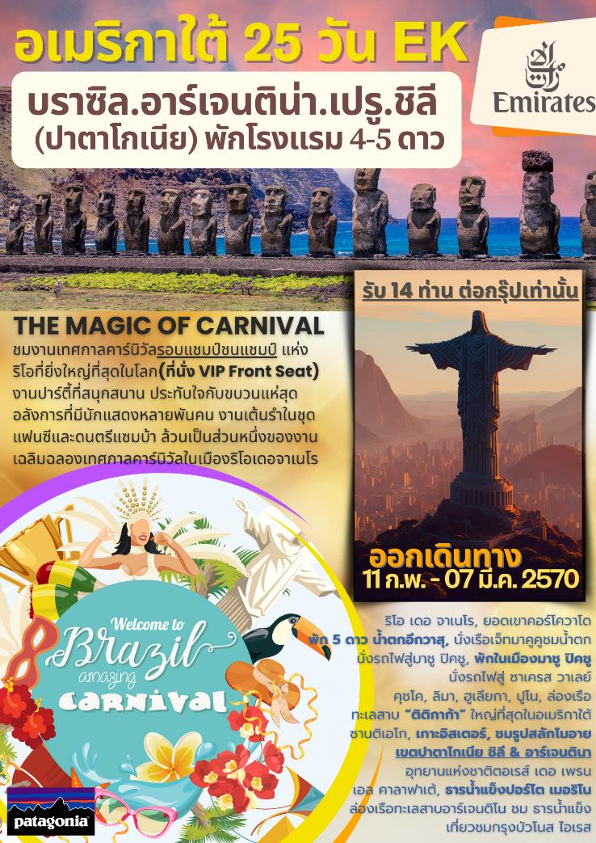
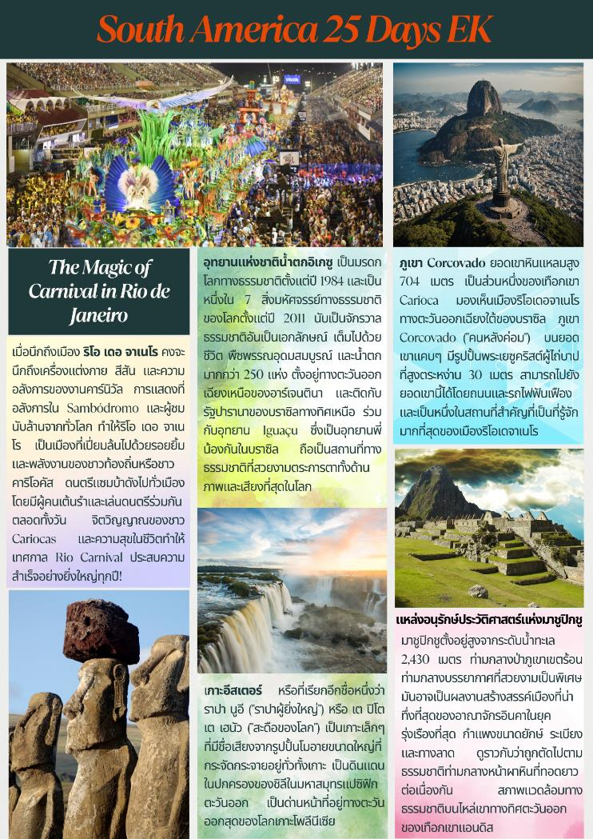
วันพฤหัสฯที่ 11 ก.พ.70(1) สนามบินสุวรรณภูมิ – ดูไบ
23.00 สมาชิกทุกท่านพร้อมกัน ณ ท่าอากาศยานสุวรรณภูมิ อาคารผู้โดยสารขาออกระหว่างประเทศชั้น 4 ประตู 8 (เคาน์เตอร์ U) เจ้าหน้าที่บริษัทฯ คอยอำนวยความสะดวกเรื่องสัมภาระและบัตรโดยสาร
วันศุกร์ที่ 12 ก.พ.70(2) ดูไบ – ริโอ เดอ จาเนโร – ชมเมือง
02.00 ออกเดินทางสู่ ดูไบ โดยสายการบินเอมิเรตส์แอร์ไลน์ เที่ยวบินที่ EK377 (เดินทาง 06.20 ชม.)
05.55 เดินทางถึง ท่าอากาศยานนานาดูไบ (แวะเปลี่ยนเครื่อง)
08.05 เดินทางสู่ ริโอเดจาเนโร (บราซิล)โดยสายการบินเอมิเรตส์ แอร์ไลน์ เที่ยวบินที่ EK247 (เดินทาง 14.20 ชม.)
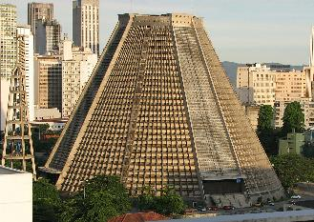
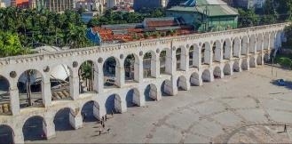
15.35 เดินทางถึง สนามบินริโอเดจาเนโร อินเตอร์เนชั่นเนล ประเทศบราซิล นำท่านผ่านพิธีตรวจคนเข้าเมืองและศุลกากร บราซิลเวลาช้ากว่าประเทศไทย (เวลาบราซิลช้ากว่าประเทศไทย 09.00 ชม.) กรุงริโอเดอจาเนโร (Rio De Janero) อดีตเมืองหลวงของประเทศบราซิล ซึ่งรับการขนานนามว่า “เมืองแห่งพระเจ้า” หลังจากที่ประกาศอิสรภาพจากการเป็นเมืองขึ้นของโปรตุเกศ ริโอได้เป็นเมืองหลวงของบราซิลจนถึงปี ค.ศ.1960 ก่อนที่จะย้ายเมืองหลวงไปที่เมืองบราซิลเลียแทนหลังผ่านพิธีตรวจคนเข้าเมืองและศุลกากร จากนั้นนำท่านย่านชม “ลาปา” (LAPA) เป็นย่านศูนย์กลางของเมือง และเป็นหนึ่งในย่านที่เก่าแก่ที่สุดใน เมืองอีกด้วย ซึ่งจะรวบรวมสถาปัตยกรรมต่างๆไว้มากมาย เช่น Arcos da LAPA ซึ่งเป็นสะพานส่งน้ำแบบโรมันมีความยาว 270 เมตร สร้างในสมัยที่บราซิลเป็นประเทศอาณานิคม นำท่านเข้าชมภายใน The Metropolitan Cathedral of Saint Sebastian วิหารรูปทรงกรวยและมีเส้นผ่านศูนย์กลางภายใน 96 เมตร (315 ฟุต) เส้นผ่านศูนย์กลางภายนอก 106 เมตร และความสูงโดยรวม 75 เมตร (246 ฟุต) ภายในมีพื้นที่ 8,000 ตารางเมตรและเพียงพอ 5,000 ที่นั่ง (มีห้องยืนจุคนได้ 20,000 คน)ซี่งมีลักษณะสร้างเรียนแบบพีระมิด ของชาวมายา มีความงดงามอย่างยิ่ง
ค่ำ บริการอาหารค่ำ ณ ภัตตาคาร / นำเข้าโรงแรมที่พัก
พักที่: WINDSOR LEME HOTEL, COPACABANA หรือที่พักระดับเดียวกัน

วันเสาร์ที่ 13 ก.พ.70(3) ชมเมืองริโอ เดอ จาเนโร – นั่งกระเช้าสู่ยอดเขาซูกาโลฟ
สนามแซมบาโดรม “Sambadrome” – เข้าชมเทศกาลคาร์นิวัล
“รอบแชมป์เปี้ยน” แชมป์ชนแชมป์...ที่นั่งด้านหน้าแบบ “Ring Side”(Front Box)
สัมผัสกับขบวนพาเหรดอย่างใกล้ชิด พร้อมเสื้อ T-Shirt เป็นที่ระลึก
เช้า บริการอาหารเช้า ณ ห้องอาหารของโรงแรมที่พัก
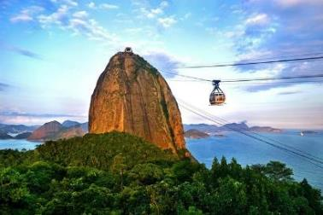
นำท่าน “นั่งกระเช้าไฟฟ้า ขึ้นสู่ยอดเขา ชูการ์โลฟ SUGAR LOAF (Teleférico ) สามารถจุคนได้ 65 คน วิ่งไปตามเส้นทาง 1,400 ม. (4,600 ฟุต) ระหว่างยอดเขาชูการ์โลฟและมอร์โรดาอูร์กา ยอดเขาแห่งนี้เป็นจุดชมวิวที่มีชื่อเสียงและสวยงามยิ่ง สามารถมองเห็นชายหาด โคปาคาบานาที่ขึ้นชื่อว่าสวยงามแห่งหนึ่งของโลก ซึ่งชายหาดโคปาคาบานานี้มีชายหาดยาวถึง 4 กิโลเมตร ยอดเขาแห่งนี้มีความสูง 1,400 เมตร ซึ่งสูงตระหง่านอยู่ที่ปลายแหลมสุดของอ่าว กัวนาบารา และตั้งโดดเด่นคู่กับภูเขาคอร์โควาโด ชมทิวทัศน์อันสวยงามของเมืองริโอ เดอจาเนโรได้อย่างเต็มที่
เที่ยง บริการอาหารกลางวัน ณ ภัตตาคาร
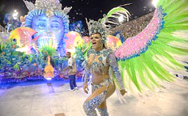

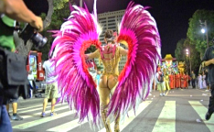
บ่าย หลังอาหารนำท่านเข้าสู่ที่พัก ให้ท่านได้อิสระพักผ่อนตามอัธยาศัย เพื่อเตรียมตัวเดินทางเข้าสู่งาน คาร์นิวัล
ค่ำ บริการอาหารค่ำ ณ ภัตตาคาร หลังอาหารนำท่านเดินทางสู่ “สนามแซมบาโดรม” (Sambadrome) สถานที่จัดงานคาร์นิวัล ซึ่งสนามแห่งนี้มีลักษณะเป็นลานขนาดใหญ่ ยาวประมาณ 1 กิโลเมตร มีอัฒจรรย์ ตั้งขนาดกันยาวขนาบสองข้าง เพื่อให้ได้ผู้เข้าชมสามารถรับชมได้อย่างใกล้ชิด ซึ่งขบวนพาเหรดจะเคลื่อนผ่านไปอย่างช้าๆ แต่ละขบวนก็จะตกแต่งประดับประดากับชุดแฟนซีกันอย่างสวยงามพร้อมทั้งโยกย้ายเต้นกันอย่างสนุกสนาน ภายในงานจึงสนุกสนานรื่นเริงเป็นอย่างยิ่ง เทศกาลคาร์นิวัล เป็นอีกหนึ่งเทศกาลที่ถูกจัดขึ้นในหลากหลายประเทศที่มีณ ภัตตาคารการนับถือศาสนาคริสต์นิกายโรมันคาทอลิก อาทิ สเปน โปรตุเกส อิตาลี และเกือบทุกประเทศในภูมิภาคลาตินอเมริกา แต่ปฏิเสธไม่ได้เลยว่าหากพูดถึงเทศกาลคาร์นิวัลแล้ว
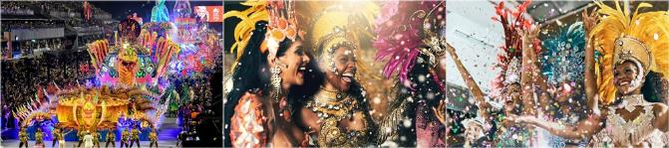
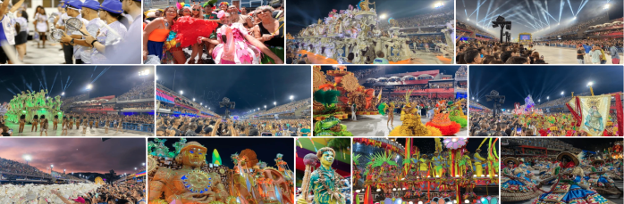
ประเทศที่คนทั่วไปนึกถึงเป็นอันดับแรกคงหนีไม่พ้นบราซิล โดยเฉพาะอย่างยิ่งเทศกาลคาร์นิวัลแห่งนครรีโอเดจาเนโร ซึ่งมีชื่อเสียงไปทั่วโลก นอกจากเสน่ห์ที่แตกต่างแล้ว รีโอ คาร์นิวัล ยังมีการจัดงานได้อย่างยิ่งใหญ่และอลังการที่สุดในโลก ไม่ว่าจะเป็นการประกวดขบวนพาเหรดที่ชาวบราซิลจากแต่ละเขตที่ต่างพร้อมใจกันแต่งตัวด้วยสีสันฉูดฉาดสวยงาม และตกแต่งขบวนรถพาเหรดอย่างสร้างสรรค์ นับว่าเป็นหัวใจหลักของเทศกาลที่ดึงดูดนักท่องเที่ยวจากทั่วโลกให้เข้ามาสัมผัสบรรยากาศ นอกจากนี้ภายในงาน ณ สนาม Sambo Drome ยังมีการแข่งขันการเต้นระบำแซมบ้าจากโรงเรียนสอนเต้น 12 แห่งในนครรีโอเดจาเนโรที่จัดขึ้นเพื่อสร้างความสนุกสนานและตื่นตาตื่นใจให้กับเทศกาลมากยิ่งขึ้นอีกด้วย เทศกาลคาร์นิวัลของบราซิลไม่ใช่เพียงเทศกาลเฉลิมฉลองเพื่อความรื่นเริงเพียงเท่านั้น แต่ยังเป็นอีกเทศกาลหนึ่งที่สะท้อนวัฒนธรรมและสังคมของบราซิล เป็นเวทีที่เปิดกว้างให้ประชาชนชาวบราซิลทุกเพศทุกวัยได้ใช้สิทธิเสรีภาพในการแสดงความคิดเห็นอย่างเสรีและเท่าเทียมกัน

พิเศษ!!!...เราได้จัดที่นั่งด้านหน้า Front Box C,D (มีที่นั่งแน่นอน 100%)
ท่านสามารถนั่งชมขบวนพาเหรดได้อย่างใกล้ชิดแบบสบายๆ(บล็อคละ 6 ที่นั่ง) ไม่ต้องยืนเบียดกับกันคนท้องถิ่นและนักท่องเที่ยวชาติอื่น * งานคาร์นิวัลจะมีการแสดงตั้งแต่ 22.00 น. ถึง 04.00 น. (ห้าทีม) ทางบริษัท จัดที่นั่งในบริเวณ แถว VIP C, D ให้กับทุกท่าน *
หากท่านใดมีความประสงค์นั่งในแถว Block A, B กรุณาสอบถามราคาเพิ่มเติม เนื่องจากที่นั่งแถว A, B ทางเอเจนซี่
(ผู้จัดงานจะบวกราคาจำหน่ายค่อนข้างสูงตามใจผู้จัดและไม่สามารถการันตีราคาได้จนกว่า 1 – 2 เดือนก่อนเริ่มงานคาร์นิวัล)
พักที่: WINDSOR LEME HOTEL, COPACABANA หรือที่พักระดับเดียวกัน
วันอาทิตย์ที่ 14 ก.พ.70(4) ริโอ – ยอดเขาคอร์โควาโด – ไครส์ รีดีมเมอร์(รูปปั้นพระคริสต์)
สนามฟุตบอล มาราคานา – ชายหาดโคปาคาบาน่า
เช้า บริการอาหารเช้า ณ ห้องอาหารของโรงแรมที่พัก
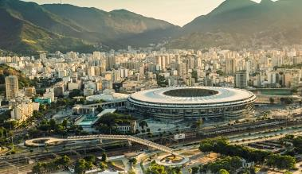
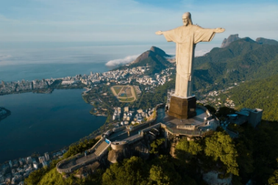
นำท่านนั่ง “รถรางไฟฟ้า” ขึ้นสู่ “ยอดเขาคอร์โควาโด CORCOVADO” ซึ่งแปลว่า “คนหลังค่อม” ในภาษาโปรตุเกส ยอดเขาหินแกรนิตสูง 704 เมตรนี้เป็นส่วนหนึ่งของเทือกเขาคาริโอกา ตั้งอยู่ในอุทยานแห่งชาติ Tijuca Forest ซึ่งเป็นป่าฝนในเขตแดนของเมือง ทุกปีมีผู้คนมากกว่า 2 ล้านคนมาเยี่ยมชมสถานที่สำคัญที่มีชื่อเสียงแห่งนี้ Corcovado มีความสูง 710 เมตร จากระดับน้ำทะเล อันเป็นที่ตั้งของรูปปั้นนี้รูปปั้นของพระเยซู CHRIST OF REDEEMER ที่มีขนาดใหญ่ที่สุดในโลก และได้รับการโหวตให้เป็น 1 ใน 7 สิ่งมหัศจรรย์ของโลกยุคใหม่รูปพระเยซู (Christ the Redeemer) สร้างโดยวิศวกร Heitor da Silva Casta ใช้เวลาสร้างเกือบ 5 ปี เด่นตระหง่านด้วยความสูง 38 เมตร วัดความกว้างของปลายแขนทั้งสองข้างได้ 28 เมตร มีน้ำหนักถึง 1.145 ตัน เป็นจุดชมวิวที่มองเห็นเมืองชายหาดที่สวยที่สุด นั่งท่องเที่ยวสามารถขึ้นรถรางไปบนยอดเขาเพื่อชมรูปปั้นอันเป็นที่เคารถสักการะของชาวบราซิล และคริสต์ศาสนิกชนทั่วโลกได้อย่างใกล้ชิด (ทั้งนี้การขึ้นสู่ยอดเขาขึ้นกับสภาพอากาศ)
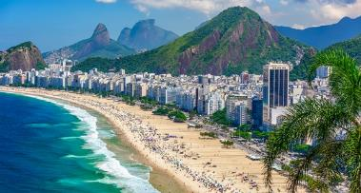
เที่ยง บริการอาหารกลางวัน ณ ภัตตาคาร
บ่าย นำท่านเดินทางสู่ “สนามฟุตบอล
มาราคานา” (Maracana Stadium) ซึ่งเคยเป็นสนามฟุตบอลที่ใหญ่ที่สุดในโลก สร้างเสร็จตอนแรกสามารถจุผู้ชมได้มากถึง 180,000 คน ต่อมามีการปรับปรุงสนามใหม่เหลือที่นั่งอย่างเดียว ได้ 73,916 คน และถ้ารวมยืนชมด้วย จะสามารถจุคนได้ถึง 103,022 คน สนามแห่งนี้ยังเคยใช้เป็นสถานที่แข่งขันฟุตบอลโลกรอบชิงชนะเลิศในปี ค.ศ.1950 นัดชิงระหว่างบราซิล-อุรุวัย และสนามนี้ยังใช้เปิดการแข่งขันฟุตบอลโลก 2014
รวมถึงใช้จัดพิธีเปิดและปิดกีฬาโอลิมปิก 2016 อีกด้วย สนามแห่งนี้จึงขึ้นชื่อเป็นแหล่งท่องเที่ยวที่ได้รับความนิยมอันดับ 3 ของเมือง และยังเป็นสถานที่ที่ชาวเมืองภาคภูมิใจมาก อิสระตามอัธยาศัย เก็บภาพความงดงามของชายหาดโคปาคาบาน่า ชายหาดที่มีชื่อเสียงที่สุดแห่งหนึ่งในโลก ที่มีความยาวถึง 4 กิโลเมตร
ค่ำ บริการอาหารค่ำ ณ ภัตตาคาร เมนูพิเศษ บราซิเลียน BBQ สุดอลังการ
พักที่: WINDSOR LEME HOTEL, COPACABANA / หรือที่พักระดับเดียวกัน
วันจันทร์ที่ 15 ก.พ.70(5) ริโอ เดอ จาเนโร – อีกวาสุ (บราซิล)
สวนสัตว์และนกพื้นเมือง(Bird’s Park in Foz do Iguaçu)
เช้า บริการอาหารเช้า ณ ห้องอาหารของโรงแรม
..…… นำท่านเดินทางสู่สนามบิน
..…... ออกเดินทางสู่อุทยานแห่งชาติอิกัวซูโดยสายการบิน …….. เที่ยวบินที่ ………..
..…... เดินทางถึง อุทยานแห่งชาติอิกัวซู
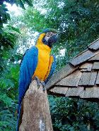
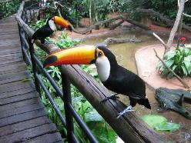
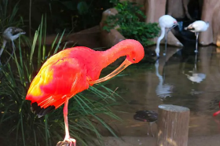
เที่ยง บริการอาหารกลางวัน ณ ภัตตาคาร
บ่าย นำท่านเข้าชมสวนอนุรักษ์พันธุ์นกพื้นเมือง(Bird’s Park in Foz do Iguaçu) ศูนย์เผยแพร่ความรู้และอนุรักษ์พันธุ์นกตลอดจนสัตว์และผีเสื้อชนิดต่างๆ ที่มีขนาดถึง 16.5 เฮกตาร์ เป็นที่อยู่อาศัยของนกมากกว่า 500 ตัว จาก 165 สายพันธุ์ของอเมริกาใต้ ที่อยู่อาศัยตามธรรมชาติ นำท่าเดินชมความน่ารักของนกนาพันธุ์ ที่อาศัยอยู่ตามต้นไม้ขนาดใหญ่เพื่อสัมผัสกับนกโดยตรง / จากนั้นนำท่านเข้าสู่โรงแรมที่พักระดับ 5 ดาว ให้ท่านได้มีเวลาพักผ่อนชมวิวน้ำตกอีกวาสุ อย่างใกล้ชิดให้คุ้มค่ากับการเดินทางไกล มีเวลาจิบกาแฟหรือเครื่องดื่มเย็นๆ พร้อมฟังเสียน้ำตกขับกล่อม, หรือเลือกใช้สระว่ายน้ำหรือสปาภายในโรงแรมที่พัก
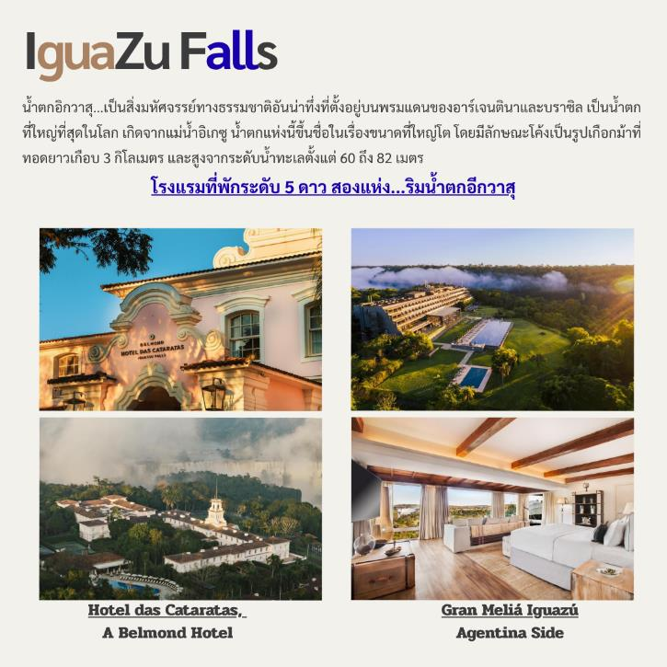
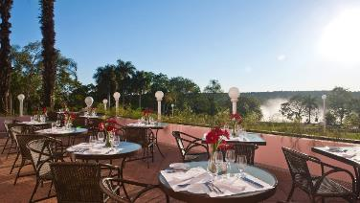
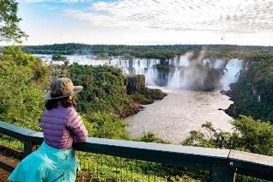
ค่ำ บริการอาหารค่ำ ณ ภัตตาคาร ณ ห้องอาหารในโรงแรมที่พัก (อาหารดีเลิศ แบบ 5 ดาว)

พักที่: DAS CATARATAS A BELMOND HOTEL IGUASU FALL / GRAN MELIA IGUAZU (ระดับ 5 ดาว) / หรือที่พักระดับเดียวกัน
วันอังคารที่ 16 ก.พ.70(6) อุทยานแห่งชาติอิกัวซู (ฝั่งบราซิล)– นั่งรถไฟชมอุทยานแห่งชาติ
ชมน้ำตกอิกัวซู (ฝั่งอาร์เจนตินา) – นั่งรถจิ๊ปชมธรรมชาติ – นั่งเรือเจ็ทมาคูคูชมน้ำตก
เช้า บริการอาหารเช้า ณ ห้องอาหารของโรงแรมที่พัก
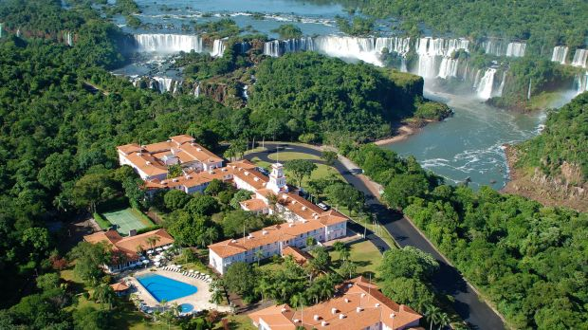
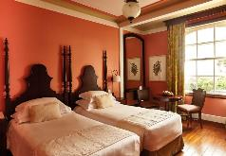
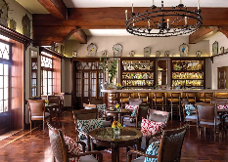
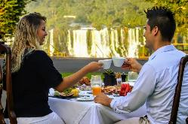
นำท่านเดินทางเข้าสู่ “อุทยานแห่งชาติอิกัวซุ” (IGUAZU NATIONAL PARK) ฝั่งประเทศบราซิลซึ่งมีความสวยงามที่สุด ชมน้ำตกอิกัวซุ (IGUAZU FALLS) หรือที่เรียกกันว่า น้ำตกแบ่งประเทศ 3 ประเทศ ได้แก่ อาร์เจนติน่า บราซิล และปารากวัย ที่ได้รับการประกาศให้เป็น มรดกทางธรรมชาติของโลกอีกแห่งหนึ่งจากองค์การยูเนสโกในปีค.ศ. 1984 อีกทั้งยังเป็นหนึ่งใน “สิ่งมหัศจรรย์โลกยุคใหม่ The New7 Wonders of Nature” นำท่านชมความงดงามที่ประกอบด้วยน้ำตก 275 แห่ง ที่มีความสูงระหว่าง 60-82 เมตร แต่ละน้ำตก มีชื่อของมันโดยเฉพาะ ที่สำคัญน้ำตกแห่งนี้มีความกว้างราว 2 ไมล์ครึ่ง นับเป็นน้ำตกที่ถือว่า กว้างที่สุดในโลก น้ำตกทั้ง 275 แห่งส่วนใหญ่อยู่ในอาร์เจนตินา ราว 90% และไม่ได้มีน้ำติดต่อกันเป็นผืนเดียว บางตอนเป็นซอกหิน บางตอนเป็นหน้าผา น้ำตกบางแห่งไหลเอื่อยๆ ในแม่น้ำมีเกาะแก่งน้ำค่อนข้างเชี่ยวกระทบกับโขดหิน ทำให้ละอองน้ำกระจายเป็นวงกว้าง สุดปลายทางอีกด้านหนึ่งเป็นน้ำตกรูปเกือกม้า ที่เป็นจุดสิ้นสุดของน้ำตก เพราะขาข้างหนึ่งของเกือกม้าอยู่ฝั่งบราซิล อีกข้างหนึ่งอยู่ฝั่งอาร์เจนตินา ทำให้แผ่นดินของ 2 ประเทศเชื่อมต่อกัน
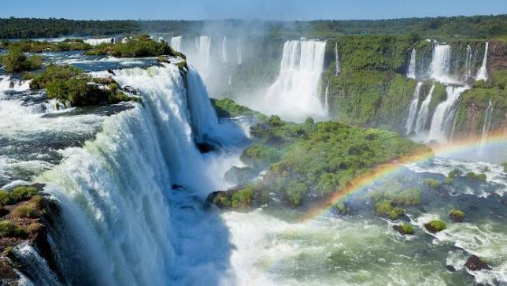
เที่ยง รับประทานอาหารกลางวัน ณ ภัตตาคาร
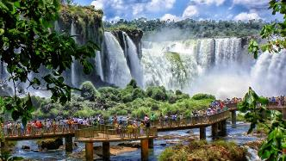
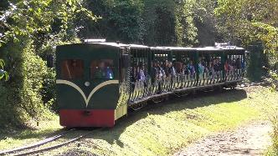
บ่าย นำท่านเข้าชมน้ำตกฝั่งอาร์เจนตินา ซึ่งมีพื้นที่ใหญ่กว่าฝั่งบราซิลมาก เพราะน้ำตกหลักๆ จะอยู่ฝั่งนี้ถึง 90% นำท่านนั่งรถไฟของอุทยาน สู่จุดชมวิว Devil’s Throat อย่างใกล้ชิด ซึ่งเป็นจุดสำคัญของน้ำตกแห่งนี้ อิสระให้ท่านชมความสวยงามของฝั่งอาร์เจนตินา และถ่ายภาพความสวยงามตามอัธยาศัย น้ำตกอีกวาซู เป็นคำมาจากภาษากวารานี ชาวอินเดียนแดงเผ่าดั้งเดิม น้ำตกอีกวาซูตั้งอยู่บริเวณรอยต่อพรมแดนระหว่างประเทศบราซิลกับประเทศอาร์เจนตินา เป็นน้ำตกที่ใหญ่ที่สุดในทวีปอเมริกาใต้ และเป็นหนึ่งในน้ำตกที่ใหญ่ที่สุดในโลก โดยใหญ่กว่าน้ำตกไนแอการาประมาณ 30 เท่า และขนาดของน้ำตกใกล้เคียงกับน้ำตกวิกตอเรียในทวีปแอฟริกา จากนั้นนำท่าน “ทัวร์ชมป่าดงดิบ
(แบบฉบับนักท่องเที่ยว)” ในบริเวณน้ำตก ซึ่งมีความอุดมสมบูรณ์มากๆ ท่านจะได้ชมไม้ป่านานาชนิดที่หายาก และเพลิดเพลินกับธรรมชาติของป่าไม้ที่งดงามยิ่ง ชื่นชมกับความงดงามของน้ำตกแห่งนี้อย่างใกล้ชิด พร้อมความสนุกสนาน ตื่นเต้นที่ท่านจะได้รับจากการล่องเรือเล่นคลื่นของน้ำตกแห่งนี้
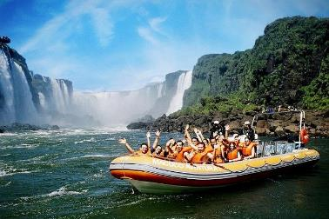
จากนั้นนำท่าน “นั่งเรือเจ็ทมาคูคู(Macuco Safari Iguazu) ล่องเรือชมความสวยงามของน้ำตกอิกัวซุอย่างใกล้ชิด นำท่านชมความสวยของน้ำตกอย่างใกล้ชิดแบบที่ทุกท่านจะต้องประทับใจไปตลอดการเดินทางเป็นภาพที่น่าประทับใจยิ่งนัก โดยปกติจะมีปรากฏการณ์รุ้งกินน้ำให้ชมเนื่องจากปริมาณน้ำอันมหาศาลที่กระจายอยู่ในบริเวณนั้น
*** ทั้งนี้ทางบริษัทจะจัดเตรียมเสื้อกันฝนให้กับทุกท่าน “แต่ไม่สามารถกันความรุนแรงของกระแสน้ำตกได้อย่างแน่นอน ฉะนั้นทุกท่านต้องเตรียมชุดที่สามารถเปียกได้เลย รวมถึงรองเท้าแตะจากโรงแรม ***
ค่ำ รับประทานอาหารค่ำ ณ ภัตตาคาร ภายในโรงแรมที่พัก
พักที่: DAS CATARATAS A BELMOND HOTEL IGUASU FALL / GRAN MELIA IGUAZU (ระดับ 5 ดาว) / หรือที่พักระดับเดียวกัน
วันพุธที่ 17 ก.พ.70(7) อีกวาสุ (อาร์เจนตินา) – ลิม่า
เช้า บริการอาหารเช้า ณ ห้องอาหารของโรงแรมที่พัก
อิสระทุกท่านพักผ่อนสบายๆในโรงแรมที่พักสัมผัสกับวิวอันสวยงามและยิ่งใหญ่ของน้ำตกอีกวาสุ ฝั่งบราซิล หรือถ่ายภาพความสวยงามตามอัธยาศัย (ท่านใดสนใจการชมวิวน้ำตกแบบ Bird eye view โดยเฮลิคอปเตอร์กรุณาสอบถามหัวหน้าทัวร์) / ได้เวลาสมควรนำท่านออกเดินทางข้ามพรมแดนสู่ สนามบิน ฟอส ดู อิกัวซู / ฝั่งอาร์เจนตินา
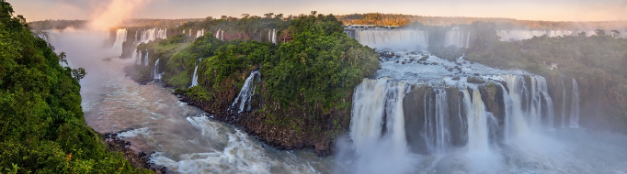
เที่ยง รับประทานอาหารกลางวัน ณ ภัตตาคาร
..…... นำท่านเดินทางสู่ บัวโนส ไอเรส โดยสายการบิน ………. เที่ยวบินที่ ……….
..…... ถึงสนามบิน บัวโนสไอเรส (แวะเปลี่ยนเครื่อง) เดินทาง 01.55 ชม
..…... นำท่านเดินทางสู่สนามบินลิมา, ประเทศเปรู โดยสายการบิน ……………เที่ยวบินที่ ………..
..…... เดินทางถึงสนามบินลิม่า (ใช้เวลาเดินทาง 04.45 ชม.) นำท่านเดินทางสู่ที่พัก อิสระพักผ่อนตามอัธยาศัย
ค่ำ บริการอาหาร ณ ห้องอาหาร ในโรงแรมที่พัก
พักที่: COSTA DEL SOL WYNDHAM LIMA HOTEL / HOLIDAY INN LIMA
หรือที่พักระดับใกล้เคียง
วันพฤหัสฯที่ 18 ก.พ.70(8) ลิม่า – คุชโค – แซกเซฮัวแมน – ซาเครส วาเลย์
เช้า บริการอาหารเช้า ณ ห้องอาหารของโรงแรมที่พัก
..…... ออกเดินทางสู่ เมืองคุซโก้ (Cuzco) เที่ยวบินที่ ………….. (เดินทาง 01.20 ชม.)
..…... (เวลาท้องถิ่น) เดินทางถึง สนามบินเมืองคุซโก้ เมืองหลวงสำคัญแห่งอาณาจักรอินคา
เที่ยง บริการอาหารกลางวัน ณ ภัตตาคาร
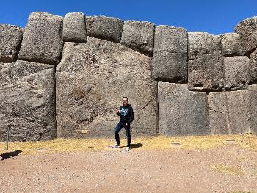
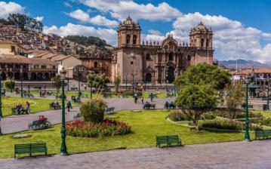
บ่าย นำท่านชมย่านเมืองเก่าของ “เมืองคุซโก้” เมืองที่ได้รับการยกย่องจากองค์การยูเนสโก้ให้เป็นเมืองมรดกโลกในปี 1983 นำท่านชมกำแพงหิน หรือที่รู้จักในนาม 12 Side Stone ที่สร้างโอบล้อมเมืองเก่าคุซโก้ กำแพงนี้สร้างจากภูมิปัญญาของชาวอินคาโบราณ โดยการนำหินก้อนใหญ่มาเรียงกันสร้างเป็นกำแพงขนาดใหญ่ นับได้ว่าเป็นสิ่งมหัศจรรย์ของเมืองเก่าคุซโก้ นครคุซโก้ ซึ่งตั้งอยู่เหนือระดับน้ำทะเลถึง 3,400 เมตร และเป็นแหล่งอารยธรรมยุคก่อนประวัติศาสตร์ที่ลึกลับน่าทึ่งเป็นชุมชนเก่าแก่ของจักรวรรดิอินคาอันรุ่งเรืองทิ้งร่องรอยแห่งความเจริญไว้เป็นซากปรักหักพังโบราณสถานและโบราณวัตถุต่างๆ เมืองคุซโก้เป็นเมืองหลวงของจักรวรรดิอินคาตามตำนานของอินคา เมืองคุซโก้ ถูกสร้างโดยปาชากูตี ผู้ซึ่งทำลายเมืองเก่าและสร้างคุซโก้ใหม่ให้เป็นศูนย์กลางแห่งอาณาจักรอินคาที่ยิ่งใหญ่ แต่จากหลักฐานทางโบราณคดีบ่งชี้ว่าเมืองนี้ได้ค่อยๆ พัฒนาขึ้นตั้งแต่สมัยก่อนปาชากูตีแล้วเมืองถูกแบ่งออกเป็นสองส่วนคือคุซโก้ตอนบน Hanan และคุซโก้ตอนล่าง Urin ซึ่งถูกแบ่งย่อยต่อไปอีกเป็น 4 เขต Suyu ได้แก่ ชินไชย์ซูยู (เขตตะวันตกเฉียงเหนือ) อันตีซูยู (เขตตะวันออกเฉียงเหนือ) กุนตีซูยู (เขตตะวันตกเฉียงใต้) และกูยาซูยู (เขตตะวันออกเฉียงใต้) ถนนจากทั้งสี่ส่วนนี้เชื่อมต่อไปถึงสี่ภาคของอาณาจักร นำท่านเข้าชมกลุ่ม “ป้อมปราการแซคเซฮัวแมนที่ยิ่งใหญ่” (Sacsayhuaman) สถานที่ป้องกันข้าศึกศัตรู อายุกว่า 500 ปี โดยการนำหินขนาดใหญ่มาต่อเรียงกัน เสมือนภาพจิกซอ ซึ่งรอยต่อแนบสนิทแม้กระดาษบางๆ ยังไม่สามารถผ่านได้ หินก้อนที่ใหญ่ที่สุดมี ความสูง 8.5 เมตร และน้ำหนักถึง 300 ตัน มีเวลาให้ท่านเก็บภาพ ความประทับใจอย่างเต็มที่ นำท่านเดินทางสู่ “ซาเครด วาเลย์” (Sacred Valley) (57 กม.) หุบเขาศักดิ์สิทธิ์ เป็นพื้นที่ในที่ราบสูงแอนเดียน ของเปรู ร่วมกับเมืองคุซโก้และเมืองโบราณมาชูปิกชูที่อยู่ใกล้เคียง นับเป็นหัวใจของอาณาจักรอินคา มีพื้นที่ประมาณ 60 กิโลเมตรเป็นพื้นที่เพาะปลูกอันอุดมสมบูรณ์และหมู่บ้านอาณานิคมของสเปนเช่น Pisac และ Ollanta Tambo Pisac เป็นที่รู้จักจากตลาดหัตถกรรมในวันอาทิตย์และป้อมปราการของชาวอินคาบนยอดเขา / นำท่านเดินทางเข้าสู่ที่พัก อิสระพักผ่อนตามอัธยาศัย
ค่ำ บริการอาหารค่ำ ณ ภัตตาคารในโรงแรมที่พัก
พักที่: CASA ANDINA PREMIUM SACRED VALLEY หรือที่พักระดับใกล้เคียง
*** กรุณาเตรียมสัมภาระใบเล็กหนึ่งคืนสำหรับเข้าพักโรงแรมในหมู่บ้านมาชู ปิคชู ***
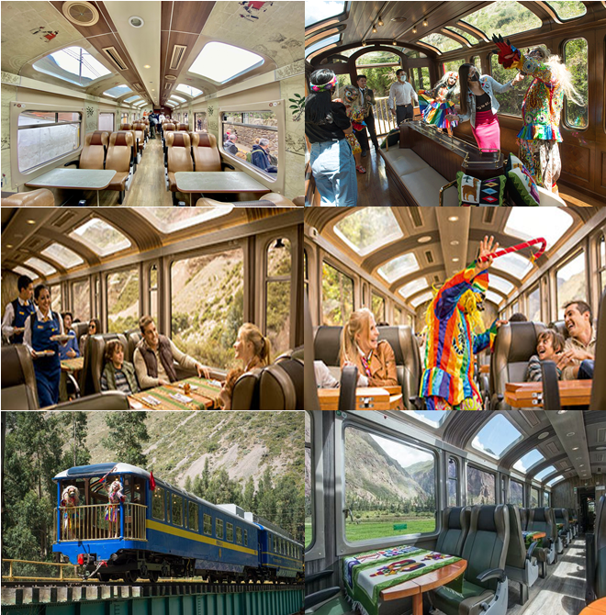
วันศุกร์ที่ 19 ก.พ.70(9) นั่งรถไฟสู่มาชู ปิคชู – เข้าชมมาชู ปิคชู – พักในเมืองมาชู ปิคชู
เช้า บริการอาหารเช้า ณ ห้องอาหารของโรงแรมที่พัก
นำท่านนั่งรถไฟขบวนพิเศษ “Vistadome” เข้าสู่เมืองสู่ “เมืองมาชูปิคชู” ซึ่งมีความสูง 2,350 เมตร การนั่งรถไฟท่านจะได้รับประสบการณ์การเดินทางที่ไม่เหมือนใคร บรรยากาศสุดพิเศษ วิวทิวทัศน์ที่น่าอัศจรรย์ มีหน้าต่างแบบพาโนรามาและตู้ขบวนสำหรับชมวิว (Observatory Car) ในการเดินทางท่านจะเพลิดเพลินไฟกับวัฒนธรรมที่แท้จริงของผู้คนผ่านการแสดงดนตรีและการเต้นรำแบบท้องถิ่นตลอดเส้นทางท่านสามารถเดินไปมาระหว่างรถในห้องโดยสารได้ / เดินทางถึงสถานีรถไฟหมู่บ้านมาชูปิกชู (Machu Picchu Pueblo) จากนั้นนำท่านนั่งรถบัสสู่ประตูทางเข้าเมืองโบราณ
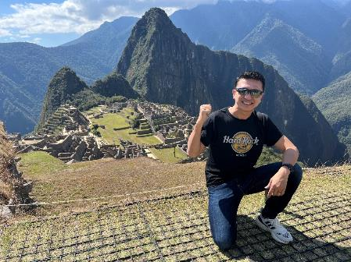
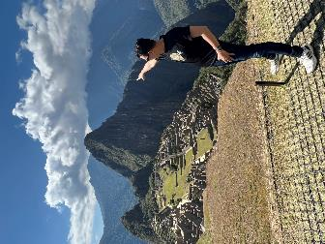
เที่ยง บริการอาหารกลางวัน ณ ภัตตาคาร (อาหารบุฟเฟ่ต์)
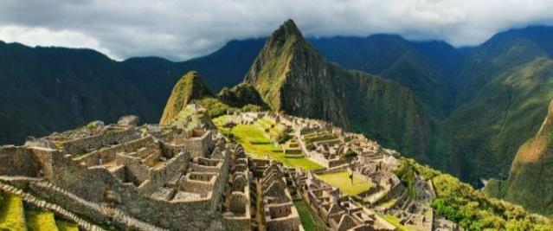
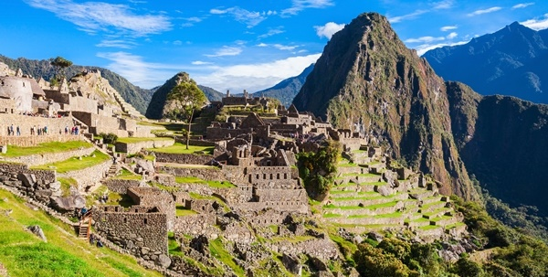
บ่าย นำท่านเข้าชมมาชู ปิกชู (เมืองที่สาบสูญ The Lost City) องค์การยูเนสโก้ได้กำหนดให้มาชู ปิกชู เป็นมรดกโลกเมื่อวันที่ 7 กรกฎาคม 2007 อีกทั้งยังได้รับเลือกให้เป็น 1 ใน 7 สิ่งมหัศจรรย์ของโลกยุคใหม่อีกด้วย โดยรถไฟไต่ขึ้นเทืองเขาแอนดิสอันยิ่งใหญ่ ระหว่างทางท่านจะได้ชมความงาม และความลึกลับของบรรยากาศโดยรอบที่เข้ากับสถานที่ ข้างเป็นแม่น้ำอูรูบับบา (Urubamba) ไหลแรงคดเคี้ยวขนานไปกับทางรถไฟสู่ปลายทางมาชู ปิกชู (Machu Picchu) นครที่หายสาบสูญไปของอาณาจักรอินคา บนยอดเขาสูงที่ถูกหมอกปกคลุมอยู่เสมอ จนถึงปี 1911 นครแห่งนี้จึงปรากฏสู่สายตาชาวโลกในลักษณะบ้านเมือง บ้านเรือน พระราชวัง วิหาร ซึ่งยังคงสภาพเดิมทีดีราวกับได้รับการอนุรักษ์ดูแลไว้อย่างน่าอัศจรรย์ นครโบราณแห่งนี้ถูกค้นพบโดยฮิรัมบิงแฮม ซึ่งตั้งใจจะหาเมืองโบราณสองเมืองที่ปรากฏชื่ออยู่ในเอกสารโบราณ แต่กลับมาพบเมืองที่ไม่ปรากฏอยู่ในเอกสารใดทั้งสิ้น จึงได้ตั้งชื่อเมืองตามชื่อภูเขาอันเป็นที่ตั้ง Machu Picchu ซึ่งมีความหมายว่า Old Mountain และยังมียอดเขา Huayna Picchu หรือ New Mountain ขนาบเข้าตัว โบราณสถานมาชู ปิคชู ซ่อนอยู่บนยอดเขาสูง เฉียดฟ้า และ ที่แห่งนี้คือเมืองที่ไม่กี่ร้อยปีมานี้ยังมีผู้คนอาศัยก่อนจะถูกทิ้งร้างไปเมื่อสเปนเข้ามาปกครองในสมัยศตวรรษที่ 15
ค่ำ บริการอาหารค่ำ ณ ภัตตาคาร / หลังอาหารนำท่านเดินท่านเข้าสู่ที่พัก
พักที่: Casa del Sol Machupicchu Hotel / หรือที่พักระดับใกล้เคียง
วันเสาร์ที่ 20 ก.พ.70(10) มาชู ปิคชู – นั่งรถไฟสู่ ซาเครส วาเลย์
ป้อมปราการโอยันไทตำโบ – คุซโค
เช้า บริการอาหารเช้า ณ ห้องอาหารของโรงแรมที่พัก
นำท่านนั่งรถไฟขบวนพิเศษ “Vistadome” เข้าสู่เมืองสู่ “เมืองซาเครส วัลเลย์” รถไฟจะไต่ระดับความสูงจนถึงระดับ 3,000 เมตร การนั่งรถไฟท่านจะได้รับประสบการณ์การเดินทางที่ไม่เหมือนใคร บรรยากาศสุดพิเศษ วิวทิวทัศน์ที่น่าอัศจรรย์ มีหน้าต่างแบบพาโนรามาและตู้ขบวนสำหรับชมวิว (Observatory Car) ในการเดินทางท่านจะเพลิดเพลินไฟกับวัฒนธรรมที่แท้จริงของผู้คนผ่านการแสดงดนตรีและการเต้นรำแบบท้องถิ่น
เที่ยง บริการอาหารกลางวัน ณ ภัตตาคาร (อาหารบุฟเฟ่ต์)
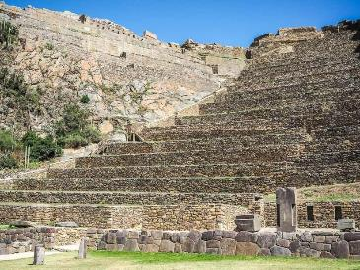
บ่าย นำท่านเก็บภาพ “ป้อมปราการโอยันไทตำโบ” (Ollanta Tambo) ป้อมปราการที่โดดเด่นที่สุดแห่งหนึ่งของวัฒนธรรมอินคา ค้นพบประวัติศาสตร์ที่ซ่อนซากปรักหักพังของป้อมปราการศิลโอยันไทตำโบ เป็นที่ดินแดนของจักรพรรดิปาชาคุติ (Emperor Pachacuti) แห่งจักรวรรดิอินคา สมัยศตวรรษที่ 15 ที่ตั้งตระหง่านอยู่เหนือเมือง ป้อมปราการโอยันไทตำโบ ยังได้ชื่อว่าเป็นประตูสู่ มาชูปิกชู Machu Picchu ชาวพื้นเมืองเรียก “โอยันไทตำโบ” ว่า “Ollanta Tambo” จากนั้นนำท่านเดินทางสู่เมืองคุชโค
ค่ำ บริการอาหารค่ำ ณ ภัตตาคาร / หลังอาหารนำท่านเดินท่านเข้าสู่ที่พัก
พักที่: NONOTEL HOTEL CUZCO, COSTA DEL SOI RAMMADA
หรือที่พักระดับใกล้เคียง
วันอาทิตย์ที่ 21 ก.พ.70(11) คุซโค – เมืองโบราณรัคชี – เมืองโบราณปูคารา
ฮูเลียกา – ปูโน – ทะเลสาบติติกากา
เช้า บริการอาหารเช้า ณ ห้องอาหารของโรงแรมที่พัก
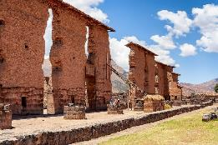
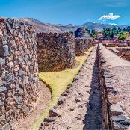
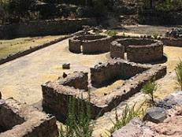
นำท่านออกเดินทางสู่เมืองปูโน(Puno) เมืองสวยรมทะเลสาบติติกากา นำท่านแวะเที่ยวชมเส้นทางประวัติศาสตร์ระหว่างเส้นทาง แวะชมแหล่งโบราณคดีรัคชี (Raqch'i) มีประชากรอาศัยอยู่ อยู่สูงจากระดับน้ำทะเล 3,300 เมตร รู้จักกันในชื่อวิหารวิราโคชา ซึ่งเป็นหนึ่งในองค์ประกอบของวิหาร ทั้งสองตั้งอยู่ริมแม่น้ำวิลกาโนตา สถานที่แห่งนี้มีนักท่องเที่ยวเพิ่มขึ้นในช่วงไม่กี่ปีที่ผ่านมา โดยมีผู้เข้าชม 83,334 คนในปี ค.ศ.2006 แหล่งโบราณคดีแห่งนี้ตั้งอยู่ในหุบเขาอันเลื่องชื่อในฐานะสถานที่ศักดิ์สิทธิ์ สิ่งก่อสร้างของชาวอินคาส่วนใหญ่ล้อมรอบด้วยกำแพงรอบนอกยาว 4 กิโลเมตร แต่ด้านนอกกำแพงนั้น บนถนนอินคาที่เข้าสู่เมืองรักชีจากเมืองกุสโก มีอาคารสี่เหลี่ยมผืนผ้าแปดหลังล้อมรอบลานกว้างขนาดใหญ่ เป็นกำแพงเมือง นำท่านชมสิ่งก่อสร้างที่โดดเด่นที่สุดคือวิหารวิราโคชา ซึ่งเป็นอาคารทรงสี่เหลี่ยมผืนผ้าขนาดใหญ่สองชั้นมีหลังคา มีขนาด 92 เมตร (302 ฟุต) คูณ 25.5 เมตร (84 ฟุต)
เที่ยง รับประทานอาหารกลางวัน ณ ภัตตาคาร
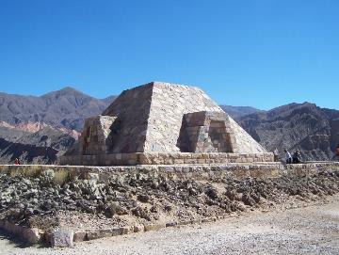
นำท่านชมเมืองโบราณปูคารา (Pucará) แปลว่าป้อมปราการ เป็นเมืองในภูมิภาคปูโน จังหวัดลัมปา ตั้งอยู่ทางตะวันตกเฉียงเหนือของทะเลสาบติติกากา แหล่งโบราณคดีปูคารา ซึ่งมีอายุย้อนไปถึง 1,800 ปีก่อนคริสตกาล ตั้งอยู่ทางตะวันตกของเมือง แหล่งโบราณคดีแห่งนี้มีขนาดใหญ่มาก ครอบคลุมพื้นที่ประมาณ 4.2 ตารางกิโลเมตร เป็นศูนย์กลางเมืองขนาดใหญ่แห่งแรกในภูมิภาคนี้ แหล่งโบราณคดีแห่งนี้ยังเป็นที่มาของชื่อที่นักโบราณคดีบางคนเรียกว่าวัฒนธรรมปูคาราอันโดดเด่น แหล่งโบราณคดีแห่งนี้ได้รับการประกาศให้เป็นมรดกทางวัฒนธรรมแห่งชาติ (Patrimonio Cultural) ของเปรูโดยสถาบันวัฒนธรรมแห่งชาติ
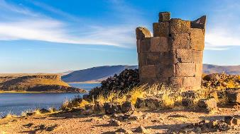
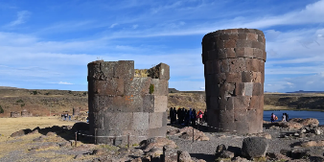
นำท่านเดินทางสู่เมืองปูโน (Puno) แวะเที่ยวชมสิลลันทานิ (Sillustani) อันเป็นหลุมศพเก่าของอินคา ซึ่งตั้งอยู่บนเนินเขาเตี้ยๆริมทะเลสาบอุมาโย(Umayo) กลางทะเลสาบมีเกาะเล็กๆชื่อเดียวกับทะเลสาบคือ เกาะ”อูมาโย่” ริมทะเลสาบมีแผ่นดินส่วนหนึ่งลักษณะแปลกไปคือยื่นเข้าไปในน้ำเป็นฟันปลาแนวซิกแซก ท่านจะเห็นแหล่งการเกษตรที่เรียกว่าวารุวารุ “Waruwaru” เป็นเทคนิคการเพาะปลูกแบบโบราณ เพื่อสร้างสภาพภูมิอากาศจำลองให้เหมาะสมสำหรับมันฝรั่งที่จะเติบโตงอกงามให้เก็บเกี่ยวกินได้ตลอดทั้งปี ตัวสุสานนั้นเรียกว่าชูลปา(Chullpa) มีอยู่หลายจุดกระจายกันบ นเนินเตี้ย สร้างขึ้นมาตั้งสมัยอารยธรรมโคลลา(Colla) (ก่อนอินคา) / นำท่าน เช็คอิน เข้าสู่ที่พัก อิสระให้ทุกท่านเดินเล่นชมเมืองเลือกซื้อของที่ระลึกตามอัธยาศัย
ค่ำ บริการอาหารค่ำ ณ ภัตตาคาร / หลังอาหารนำท่านเดินท่านเข้าสู่ที่พัก
พักที่: GHL Hotel Lago Titicaca / หรือที่พักระดับใกล้เคียง
วันจันทร์ที่ 22 ก.พ.70(12) ปูโน – ล่องเรือทะเลสาบ “ติติกาก้า”(Unseen) – ปูโน
เช้า บริการอาหารเช้า ณ ห้องอาหารของโรงแรมที่พัก
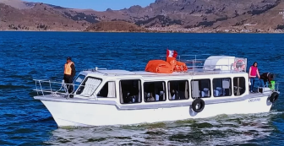
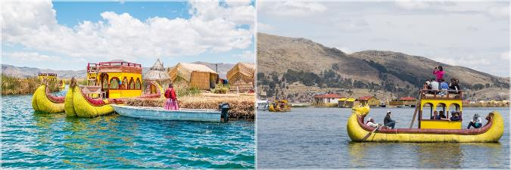
นำท่านชมทะเลสาบที่ใหญ่ที่สุดของอเมริกาใต้ ทะเลสาบติติกากา (Titicaca) ที่ตั้งอยู่ระหว่างชายแดน ประเทศเปรูและโบลิเวีย เชื่อกันว่าเป็นจุดเริ่มกำเนิดของวัฒนธรรมชาวอินคา ทะเลสาบแห่งนี้ยังเป็นที่อยู่อาศัยของสัตว์มากมายรวมไปถึงสัตว์น้ำหายากหลายชนิด เช่น กบยักษ์ เป็นต้น ความพิเศษของทะเลสาบติติกากานั้นมีทั้งทางมิติทางด้านศรัทธาและวิทยาศาสตร์
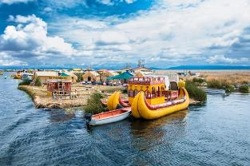
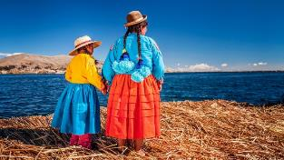
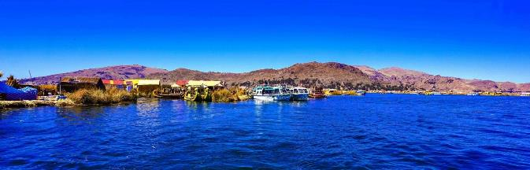
ในทางภูมิศาสตร์นั้นติติกากา เป็นทะเลสาบที่สูงที่สุดในโลกที่สามารถเดินเรือได้ ด้วยระดับความสูงเหนือน้ำทะเลถึง 3,810 เมตร ตั้งอยู่ตรงกลางระหว่างสองประเทศคือเปรูและโบลิเวีย ในอดีตนั้นใช้เรือจากอังกฤษแล่นข้ามทะเลสาบเป็นเส้นทางคมนาคมหลักระหว่างสองประเทศเป็นประจำ ส่วนในทางศรัทธาและจิตวิญญาณนั้น ติติกากามีความสำคัญอย่างมหาศาลสำหรับชาวเปรู เพราะมีความเชื่อว่าชาวอินคาคนแรกถือกำเนิดมาจากทะเลสาบติติกากา โดย Inti หรือสุริยเทพได้ส่ง Manco Capac ลูกชายและ Mama Ocllo ลูกสาวให้ผุดขึ้นมาทะเลสาบแห่งนี้ กลายเป็นชาวอินคาคู่แรกที่ก่อตั้งจักรวรรดิอินคาขึ้นโดยมีเมืองหลวงอยู่ที่คุสโก้ Manco Capac ส่วนชื่อติติกากานั้นก็มีความหมาย “Titi” แปลว่าเสือพูม่าสัตว์อันเป็นสัญลักษณ์ทรงสิทธิ์ของอินคาส่วน “Kaka” แปลว่าหิน นำท่านลงเรือล่องทะเลสาบไปยังเกาะลอยน้ำ Uros (Uros floating island) เกาะ Island of the Sun อีกหนึ่งเกาะที่มีชื่อเสียงของเปรู เป็นเกาะของชาวบ้านท้องถิ่นที่เชื่อว่าเป็นต้นกำเนิดของชาวอินคา ซึ่งเราจะได้เห็นยานพาหนะรูปร่างหน้าตาน่ารักซึ่งชาวท้องถิ่นเรียกเรือประเภทนี้ว่า Totora reed boat / อูรอส(Uros) หรือหมู่บ้านกกลอยน้ำ มีบ้านเรือนสร้างด้วยต้นกกแห้งสีเหลืองทองตั้งอยู่บนแพที่ทอถักขึ้นจากกกสีทองเช่นเดียวกัน มีเรือทำจากกกจอดลอยอยู่ริมแพทุกบ้าน แลดูคล้ายบ้านตุ๊กตาน่ารักกระจายบนหลายเกาะลอยน้ำอยู่ไม่ห่างกัน มีทั้งหอคอย, ทั้งสนามกีฬา, มีอาคารโรงเรียนสามโรงเรียนและสถานีอนามัย ที่น่าอัศจรรย์คือไม่สามารถนับจำนวนเกาะได้เนื่องจากชาวบ้านต่อเติมแพนี้อยู่ตลอดเวลา เดี๋ยวก็ตัดกกมาสร้างแพเพิ่มกลายเป็นเกาะใหม่ บางทีทะเลาะกันก็ตัดแพแยกออกจากกัน / นท่านเดินชมเกาะชมการสาธิตวิธีการสร้างแพ โดยการมัดกกติดกันเป็นฟ่อนๆ แล้วจึงเอาต่อกันเป็นแผ่นแพใหญ่ขึ้นเท่าที่ต้องการ
เที่ยง รับประทานอาหารกลางวัน ณ ภัตตาคาร
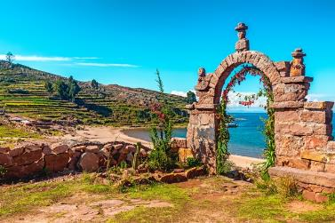
บ่าย นำท่านล่องเรือสู่เกาะทาควิล (Taquile) นำท่านเดินไปตามทางเดินเข้าหมู่บ้าน ชมวิวที่สวยงาม ทางเดินแคบๆปูด้วยหินทรายก้อนโตๆ เปิดโล่งเห็นทะเลสาบและท้องฟ้า มีบ้านเรือนชาวบ้านที่อยู่อาศัยโดยมีสวนและไร่ขั้นบันไดปลูกมันฝรั่ง เลี้ยงวัว, เลี้ยงแกะ ชาวเกาะทาควิลนี้เคร่งครัดเรื่องการดูแลชุมชนมาก เขาต้องการอนุรักษ์เอกลักษณ์ทุกสิ่งทุกอย่างของเกาะนี้ซึ่งไม่เหมือนที่ไหนเอาไว้ ได้เวลาสมควรนำท่านเดินทางกลับสู่เมืองปูโน
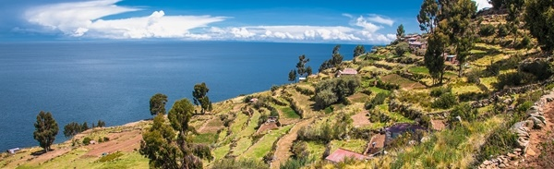
ค่ำ บริการอาหารค่ำ ณ ภัตตาคาร / หลังอาหารนำท่านเดินท่านเข้าสู่ที่พัก
พักที่: GHL Hotel Lago Titicaca / หรือที่พักระดับใกล้เคียง
วันอังคารที่ 23 ก.พ.70(13) ปูโน – ลิมา – ชมเมือง
เช้า บริการอาหารเช้า ณ ห้องอาหารของโรงแรมที่พัก
..…... ออกเดินทางสู่สนามบินลิมา
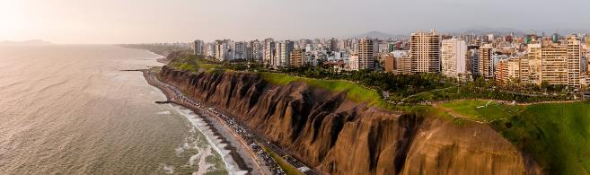
..…... เดินทางถึงสนามบินลิมา /
เที่ยง บริการอาหารกลางวัน ณ ภัตตาคาร
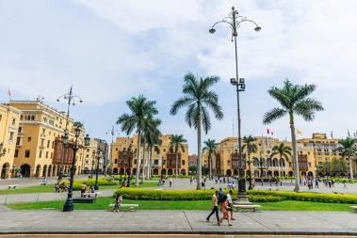
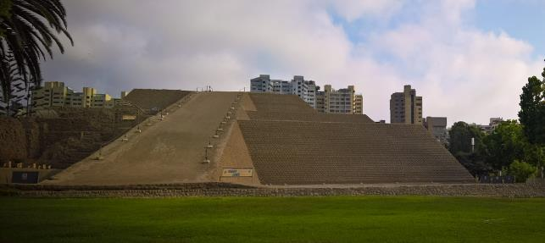
บ่าย นำท่านชมกรุงลิมา (Lima) เป็นเมืองหลวงและเมืองที่ใหญ่ที่สุดของประเทศเปรู เป็นศูนย์กลางการขนส่ง การเงิน อุตสาหกรรม และวัฒนธรรมของประเทศอีกด้วย ตั้งอยู่บริเวณที่ห้อมล้อมด้วยหุบเขาชิยอน แม่น้ำริมัก และแม่น้ำลูรินริมชายฝั่งแห้งแล้งซึ่งอยู่ติดกับอ่าวในมหาสมุทรแปซิฟิกซึ่งมีท่าเรือที่สร้างขึ้นและตั้งชื่อว่ากายาโอ นำท่านชม “Huaca Huallamarca” ซึ่งเป็นพีระมิดดินขนาดใหญ่ ตั้งตระหง่านให้นักท่องเที่ยวเก็บภาพและความประทับใจ Huaca Huallamarca เดิมเรียกว่า Pan De Azúcar เป็นสิ่งก่อสร้างยุคก่อนสเปนในรูปทรงของปิรามิดขั้นบันไดที่ถูกตัดทอน ซึ่งประกอบด้วยสามชั้นโดยมีความสูงประมาณ 19 เมตร ตั้งอยู่ในย่านที่อยู่อาศัยของเขต San Isidro ในกรุงลิมา ประเทศเปรู และปัจจุบันเป็นหนึ่งในไม่กี่แห่งที่ หลงเหลืออยู่ในพื้นที่นั้นเป็นการก่อสร้างที่ดำเนินการในสมัยก่อนโคลัมเบียตั้งแต่ 200 ปีก่อนคริสตกาล เป็นหนึ่งในการตั้งถิ่นฐานหลักของประเพณีวัฒนธรรมปินาโซของชายฝั่งเปรูตอนกลาง นำท่านชมย่านชานเมืองย่านมิราฟลอเร (Miraflores) จัดเป็นละแวกที่มั่งคั่งที่สุดแห่งหนึ่งของลิมาพรั่งพร้อมด้วยทิวทัศน์ของมหาสมุทรแปซิฟิกแบบพาโนรามาที่ดึงดูดนักท่องเที่ยว และผู้คนในพื้นที่ให้มาเยือนอย่างไม่ขาดสาย ด้วยสวนสวยงาม พลาซ่าที่มองเห็นมหาสมุทร รวมถึงร้านค้าและร้านอาหารชั้นเยี่ยมต่างๆ มากมาย แม้ว่าละแวกนี้จะตั้งอยู่นอกใจกลางเมือง แต่ก็เป็นบริเวณที่สะอาดปลอดภัยมาก มี สถานีตำรวจที่ตั้งขึ้นสำหรับดูแลนักท่องเที่ยวโดยเฉพาะด้วย
ค่ำ บริการอาหารค่ำ ณ ภัตตาคาร / หลังอาหารนำท่านเดินทางเข้าสู่ที่พัก อิสระพักผ่อนตามอัธยาศัย
พักที่: COSTA DEL SOL WYNDHAM LIMA HOTEL / HOLIDAY INN LIMA
หรือที่พักระดับใกล้เคียง
วันพุธที่ 24 ก.พ.70(14) ลิมา – ซานติเอโก – ชมเมือง
เช้า บริการอาหารเช้า ณ ห้องอาหารของโรงแรมที่พัก
..…... ออกเดินทางสู่ท่าอากาศยานกรุงซานติเอโก(ชิลี)โดยเที่ยวบินที่ ......... (ใช้เวลาเดินทาง 3.35 ชม.)
..…... (เวลาท้องถิ่น) เดินทางถึงท่าอากาศยานกรุงซานติเอโก ประเทศชิลี ***บริการอาหารว่างบนเครื่องบิน***
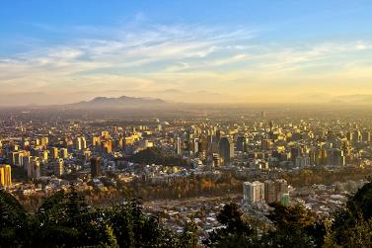
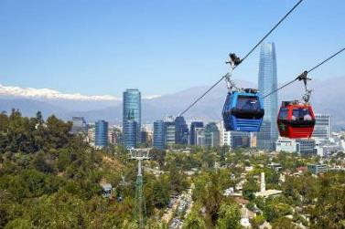
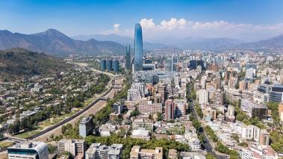
นำท่านชมกรุงซานติอาโก (Santiago) เมืองหลวง และเมืองที่ใหญ่ที่สุดของประเทศชิลี ตั้งอยู่ที่ระดับความสูง 543 เมตร เหนือระดับน้ำทะเล ตัวเมืองมีความ สวยงามเนื่องจากมีฉากหลังเป็นเทือกเขาแอนดิส ที่มีหิมะปกคลุมตลอดปี นำท่านชมเนินเขา (San Cristóbal Hill) เป็นเนินเขาทางตอนเหนือของตัวเมือง นำท่านนั่งกระเช้าขึ้นสู่เนินเขา “ซานต้า ลูเชีย” (Santa Lucia) ซึ่งมีทิวทัศน์งดงาม หลบจากความแออัดของผู้คนย่านกลางเมืองมาหย่อนใจไปกับวิวกว้างไกลเหนือยอดอาคารสูงของซานเตียโก และเทือกเขาแอนดีส ชื่นชมศิลปะและสถาปัตยกรรมอันน่าประทับใจ หรือเลือกซื้อสินค้างานแฮนเมด ปลายศตวรรษที่ 19 ซานติเอโกได้ปรับภูมิทัศน์ของเขาแห่งนี้ให้กลายเป็นสวนสาธารณะ ซึ่งปัจจุบันเป็นแหล่งรวมคู่รักวัยหนุ่มสาวและผู้ที่ต้องการจุดหลบพักจากความวุ่นวายของย่านใจกลางเมือง ตามธรรมเนียมดั้งเดิมจะมีการยิงปืนใหญ่จากเนินเขาทุกเที่ยงวัน ของวันธรรมดา นำท่านเก็บภาพ “ป้อมปราการ” (Castle Hidalgo) ซึ่งปัจจุบันใช้เป็นศูนย์จัดกิจกรรมต่างๆ จัตุรัสหน้าอาคารปราสาทมีนั่งให้พักทอดสายตาชมทิวทัศน์ แวะเก็บภาพบริเวณ “อาคารทำเนียบรัฐบาล” (La Moneda Palace) ที่ทำงานของประธานาธิบดี แห่ง ประเทศชิลี ที่สร้างขึ้นในปี ค.ศ.1784 ในสไตล์นีโอ คลาสสิค จากนั้นนำท่านชมเมืองย่านเบลลาวิสตา (Bella Vista) ท้องถนนที่รายเรียงไปด้วยภาพวาดฝาผนัง ร้านบูติค และผับบาร์คึกคักยามค่ำคืน เหล่านี้ทำให้ที่นี่เป็นย่านอันน่าตื่นตาตื่นใจที่สุดแห่งหนึ่งของเมืองเบลลาวิสตา เป็นย่านหรือ “บาร์ริโอ” ที่รวมบรรยากาศ แบบโบฮีเมียนไว้ด้วยสถาปัตยกรรมหลากสีสันความงามของธรรมชาติ ประวัติศาสตร์ ความบันเทิงยามค่ำคืน และแหล่งช้อปปิ้ง ย่านนี้เปี่ยมไปด้วยชีวิตชีวาของร้านรวงต่างๆ ทั้งคาเฟ่, บาร์, แกลเลอรีและร้านเสื้อผ้ามากมาย
ค่ำ บริการอาหารมื้อค่ำ ณ ภัตตาคาร .......เสริฟพร้อมไวน์ เลิศรส
พักที่: Novotel Las Condes Hotel / หรือที่พักระดับใกล้เคียง
วันพฤหัสฯที่ 25 ก.พ.70(15) ซานติเอโก – เกาะอิสเตอร์ – ชมเมือง
เช้า บริการอาหารเช้า ณ ห้องอาหารของโรงแรมที่พัก
08.25 ออกเดินทางสู่สนามบิน, เกาะอีสเตอร์
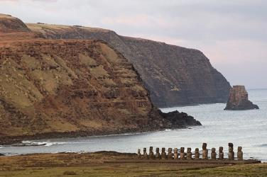
11.50 เดินทางถึงสนามบินเกาะอีสเตอร์, เกาะอีสเตอร์ (Easter Island) เป็นเกาะประวัติศาสตร์และธรรมชาติอันโดดเด่น ตั้งอยู่ในมหาสมุทรแปซิฟิกใต้ เป็นส่วนหนึ่งของชิลี เกาะนี้มีชื่อเสียงจากศิลปะบนหินที่เรียกว่าโมอาย (Moai) ซึ่งเป็นรูปปั้นหินขนาดใหญ่ที่สร้างขึ้นโดยชาว Rapa Nui ดั้งเดิม ที่มีพื้นที่ประมาณ 163 ตารางกิโลเมตร, มีประชากรประมาณ 7,500 คน เป็นหนึ่งในเกาะที่โดดเด่นที่สุดในโลกด้านวัฒนธรรมและโบราณคดี
เที่ยง บริการอาหารกลางวัน ณ ภัตตาคาร
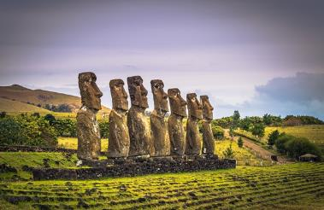
บ่าย นำท่านชมเกาะอีสเตอร์ ชมโมอาย (Moai) รูปปั้นหินขนาดใหญ่ที่มีการแกะสลักรูปหน้าคน ซึ่งมีรูปร่างคล้ายมนุษย์และส่วนศีรษะมีขนาดใหญ่เด่นชัด ถูกพบมากกว่า 900 ตัว กระจายอยู่ทั่วเกาะอีสเตอร์ ภายในอุทยานแห่งชาติราปานุย ประเทศชิลี โดยโมอายขนาดทั่วไป สูงประมาณ 3.5 เมตร หนัก 20 ตัน ส่วนขนาดที่ใหญ่ที่สุดนั้น สูงประมาณ 10 เมตร หนักกว่า 82 ตันเลยทีเดียว โมอายเกือบทั้งหมดถูกแกะสลักมาจากหินก้อนเดียวกัน นั่นคือหินภูเขาไฟจากเหมืองหินราโนราราคู (Rano Raraku) ซึ่งเป็นสถานที่แกะสลักและยังพบว่า มีโมอายกว่า 400 ตัว ที่ยังอยู่ในกระบวนการแกะสลัก ณ เหมืองหินที่ถูกทิ้งร้างแห่งนี้ นอกจากนี้ในบรรดารูปปั้นหินโมอาย ยังมีรูปปั้นหินโมอายที่โดดเด่นกว่ารูปปั้นอันอื่น มันถูกตั้งชื่อว่า ‘ตูคูตูริ’ (Tukuturi) ที่แกะสลัก
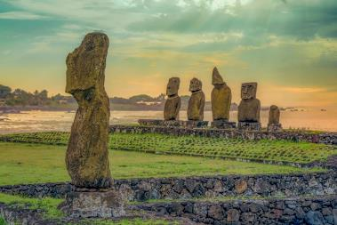
จากหินสคอเรีย สาเหตุที่มันแตกต่างจากรูปปั้นตัวอื่นเพราะมันอยู่ในท่าคุกเข่าแทนที่จะยืนตรง อาจเป็นไปได้ว่ามันถูกสร้างมาเพื่อพิธีกรรมบางอย่างของชาวโพลีนีเซียนโบราณ ว่ากันว่าโมอายเป็นสัญลักษณ์ของบรรพบุรุษที่คอยดูแลปกปักรักษาลูกหลาน โดยส่งผ่านพลังที่เรียกว่า Mana ผ่านออกมาทางดวงตา แต่เดิมเกาะนี้ไม่ได้ชื่อว่าอีสเตอร์แต่แรกด้วย แต่เพราะผู้ค้นพบเกาะคนแรกคือ “จาค็อบ ร็อกเกวีน” (Jacob Roggaveen) นักเดินเรือชาวดัตช์ แล่นเรือมาพบเกาะในวันอีสเตอร์ของปี ค.ศ.1722 จึงตั้งชื่อเกาะว่า อีสเตอร์ นำท่านเดินทางเข้าสู่อุทยานแห่งชาติลาปานุย (Rapa Nui) ทว่าเกาะขนาดเล็กแห่งนี้กลับมีเรื่องราวที่น่าสนใจโดยเฉพาะ รูปปั้นหินหน้าคนขนาดใหญ่ หรือที่เรียกกันว่า โมอาย (Moai) สัญลักษณ์ของเกาะ ที่สร้างขึ้นจากหินและแร่บะซอลต์ รวมไปถึงแร่จากกากภูเขาไฟ ที่มีอายุนับพันๆปีที่มีมากกว่า 600 ตัว กระจายอยู่ทั่วเกาะอีสเตอร์จากความโดดเด่นนี้เองที่ทำให้เกาะอีสเตอร์ได้รับการขึ้นทะเบียนเป็นมรดกโลกจากองค์การยูเนสโก้ในปี 1995 แวะถ่ายรูปกับ อาฮู อากิวี (Ahu Akivi) หรือโมอายที่ตั้งเรียงกันอยู่ 7 ตัว โมอายนี้สร้างขึ้นโดยกษัตริย์ โฮตู มาตูอา (King Hotu Matua) ในอิสระในการเดินชมทัศนียภาพดดยรอบ ได้เวลาอันสมควรก่อนเยี่ยมชม ปูนาเปา (Puna Pau Quarry) สถานที่ที่เชื่อว่าเป็นที่ทำหมวกของโมอาย
ค่ำ บริการอาหารมื้อค่ำ ณ ภัตตาคาร
พักที่: ALTIPLANICO HOTEL หรือที่พักระดับใกล้เคียง
วันศุกร์ที่ 26 ก.พ.70(16) เกาะอีสเตอร์ – ชมเมือง
เช้า บริการอาหารเช้า ณ ห้องอาหารของโรงแรมที่พัก
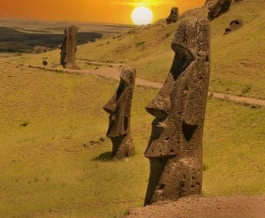
นำท่านเที่ยวชมทุ่งโมอายทางตอนใต้ของเกาะอีสเตอร์ ที่ เหมืองหิน ราโน ราราคู (Rano Raraku) เหมืองหินเก่าแก่ที่มีการพบโมอายมากกว่า 400 ตัวที่ค่อนข้างสมบูรณ์ โดยโมอายเกือบทั้งหมดอยู่ในสภาพล้มนอนซึ่งปัจจุบันยังไม่มีหลักฐานแน่ชัดเกี่ยวกับเรื่องราวของเกาะแห่งนี้ ให้ท่านเดินชมและถ่ายภาพกับทุ่งโมอายหลายร้อยตัว
เที่ยง บริการอาหารกลางวัน ณ ภัตตาคาร
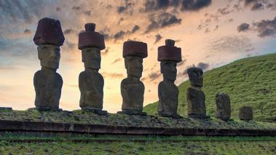
บ่าย หลังอาหารนำท่านเดินทางสู่ปากปล่องภูเขาไฟ เพื่อถ่ายรูปกับโมอายที่มีเอกลักษณ์โดดเด่นที่สุดบนเกาะอีสเตอร์ โมอาย อาฮูตองการิกิ (Ahu Tongariki) รวมถึง โมอาย Ahus Nau Nau, โมอาย Ature Huke และ โมอาย Pukau ที่มีหมวกลักษณะเป็นชิ้นๆหลายๆก้อน ซึ่งปกติมักเป็นหินก้อนเดียว
ค่ำ บริการอาหารมื้อค่ำ ณ ภัตตาคาร
พักที่: ALTIPLANICO HOTEL หรือที่พักระดับใกล้เคียง
วันเสาร์ที่ 27 ก.พ.70(17) ชมเกาะอิสเตอร์ – กรุงซานติเอโก
เช้า บริการอาหารเช้า ณ ห้องอาหารของโรงแรมที่พัก
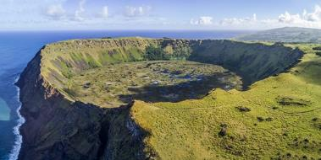
ชมความสวยงามของปากปล่อง ภูเขาไฟราโนเกา (Rano Kau Volcano) จากจุดชมวิวที่สามารถมองเห็นปากปล่องภูเขาไฟลักษณะคล้ายแอ่งขนาดใหญ่สวยงามแปลกตา เดินทางไปยัง หมู่บ้านโอรองโก (Orongo Ceremonial Village) และเกาะนก ซึ่งหมู่บ้านนี้มีประเพณีในการเลือกหัวหน้าเผ่าของชาวลาปานุย ที่น่าสนใจและท้าทายอย่างมาก นั่นคือการที่ชายหนุ่มผุ้เข้าร่วมจะต้องกระโดดลงหน้าผา และว่ายน้ำไปยังเกาะนกเพื่อเอาไข่นกแล้วว่ายน้ำกลับมายังเกาะอีสเตอร์ จนกระทั่งได้เวลาอันสมควร ช่วงบ่ายเดินทางสู่สนาบินเพื่อเตรียมตัวกลับเมือวซานเตียโก
เที่ยง รับประทานอาหารกลางวัน ณ ภัตตาคาร
14.20 ออกเดินทางสู่สนามบินซานติเอโก
21.00 เดินางถึงสนามบินซานติเอโก / นำท่านเข้าสู่ที่พัก
ค่ำ บริการอาหารมื้อค่ำ ณ ภัตตาคาร
พักที่: NOVOTEL LAS CONDES HOTEL หรือที่พักระดับใกล้เคียง
วันอาทิตย์ที่ 28 ก.พ.70(18) ซานติเอโก – ปุนตา นาตาเรส – ชมเมือง
เช้า บริการอาหารเช้า ณ ห้องอาหารของโรงแรมที่พัก // ออกเดินทางสู่สนามบิน
..... ออกเดินทางสู่สนามบินปุนตา นาตาเรส โดยเที่ยวบินที่…..
..... เดินทางถึงสนามบินปุนตา นาตาเรส
เที่ยง รับประทานอาหารกลางวัน ณ ภัตตาคาร
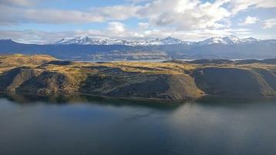
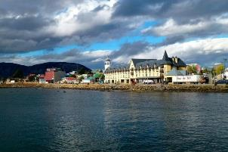
จากนั้นนำท่านเข้าสู่ตัวเมือง ปุนตา นาตาเรส (Puerta Natales) เมืองน่ารักในเขตปาตาโกเนียของชิลี หนึ่งในสี่จังหวัดที่ประกอบเป็นภูมิภาคมากัลลาเนสและแอนตาร์กติกาชิเลนาในส่วนใต้สุดของประเทศชิลี จุดหลักสำหรับนักท่องเที่ยวที่ต้องการเดินทางเข้าสู่อุทยานแห่งชาติตอร์เรส เดล ไปเน เมืองนี้ตั้งอยู่ที่ปากช่องแคบอุลติมาเอสเปรันซา และเดิมทีเป็นที่อยู่อาศัยของชาวคาเวสการ์หรืออาลาคาลุฟ ชาวยุโรปกลุ่มแรกที่ไปเยี่ยมชมพื้นที่ที่เมืองนี้ตั้งอยู่คือคณะสำรวจที่นำโดย Juan Ladrillero นักสำรวจชาวสเปนซึ่งกำลังค้นหาช่องแคบมาเจลลันทางตะวันตกในปี ค.ศ. 1557 / นำท่านชมเมืองปวยร์โต นาตาเลส ชมฟยอร์ด (Puerto Fjord) เทือกเขาเขาและธารน้ำแข็งที่สวยงาม ซึ่งไม่เหมือนที่ใดในโลก
ค่ำ บริการอาหารมื้อค่ำ ณ ภัตตาคาร
พักที่: Costa Australis Hotel / หรือที่พักระดับใกล้เคียง
วันจันทร์ที่ 1 มี.ค.70(19) ปุนตา นาตาเรส – อุทยานแห่งชาติตอเรส์ เดอ เพรน
ชมยอด “Cuernos del Paine” – ทะเลสาบเพโฮ “Lake Pehoe” – ธารน้ำแข็งเกรย์
เช้า บริการอาหารเช้า ณ ห้องอาหารของโรงแรมที่พัก
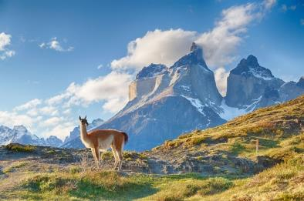
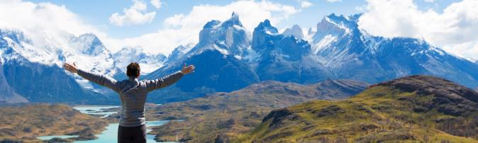
นำท่านเดินทางเข้าสู่เขต “อุทยานแห่งชาติตอร์เรส เดล เพเน” (Torres del Paine) อุทยานแห่งนี้มีผู้เยี่ยมชมเฉลี่ยปีละประมาณ 252,000 คน โดย 60% เป็นนักท่องเที่ยวชาวต่างชาติ ซึ่งมาจากหลายประเทศทั่วโลก นอกจากนี้ยังเป็นส่วนหนึ่งของเส้นทาง End of the World ซึ่งเป็นเส้นทางท่องเที่ยวชมทิวทัศน์ ตั้งอยู่ในภูมิภาค Patagonia ของประเทศชิลี เป็นที่รู้จักกันดีของนักเดินทางจากทั่วโลก ว่ามีภูเขาสูงตระหง่าน(แปลกตา) มีภูเขาน้ำแข็งสีฟ้าสดใส ที่แตกแยกจากธารน้ำแข็งและทุ่งหญ้าสีทอง เป็นที่อยู่อาศัยของสัตว์ป่าหายาก เช่น ตัวกวานาโช (Guanaco) ที่มีความคล้ายตัวลามา นำท่านชมยอดเขารูปแตร (Cuernos del Paine) ที่เป็นสัญลักษณ์ของอุทยาน ตัวอุทยานแห่งชาติ เป็นพื้นที่ป่าสงวนแห่งชาติของชิลี ในปีพ.ศ.2556 มีเนื้อที่ประมาณ 181,414 เฮกตาร์ เป็นอุทยานที่ใหญ่ที่สุดและมีผู้เข้าชมมากที่สุดในประเทศชิลี มีผู้เข้าชมเฉลี่ยปีละประมาณ 300,000 คน ซึ่งมาจากหลายประเทศทั่วโลก นอกจากนี้ยังเป็นส่วนหนึ่งของ End of the World Route ซึ่งเป็นเส้นทางชมทิวทัศน์ที่สวยงาม
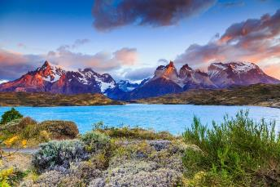
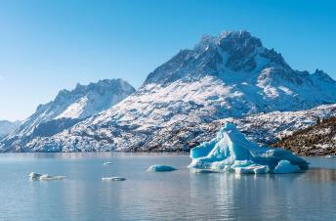
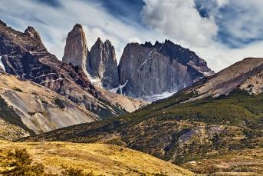
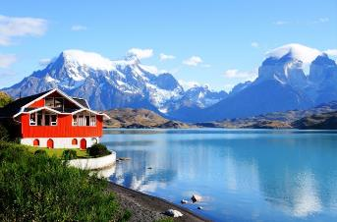
เที่ยง บริการอาหารกลางวัน ณ ภัตตาคาร
นำท่านชมทะเลสาบ “Lake Pehoe” ตั้งอยู่ในอุทยานแห่งชาติ Torres del Paine ในพื้นที่ Magallanes ทางตอนใต้ของชิลี ทะเลสาบส่วนใหญ่ถูกมีแม่น้ำ Paine ไหลผ่านทะเลสาบ Nordenskjöld แต่ก็ยังมีบางส่วนได้รับน้ำจากทางออกของทะเลสาบ Skottsberg หลังจากนั้นนำท่านเดินทางสู่ ทะเลสาบเกรย์ “Lake Grey” ทะเลสาบเกรย์เป็นทะเลสาบธารน้ำแข็งในอุทยานแห่งชาติ Torres del Paine ทางตอนใต้ของชิลี ซึ่งจะมีสีเทาสีเทา จะมีความสวยงามเป็นอย่างยิ่ง ประกอบกับมีธารน้ำแข็งไหลผ่าน นำท่านชมวิว ธารน้ำแข็งเกรย์ Grey Glacier Grey Glacier เป็นธารน้ำแข็งใน Southern Patagonian Ice Field ทางตะวันตกของ
Cordillera del Paine ไหลลงทางใต้สู่ทะเลสาบที่มีชื่อเดียวกัน ก่อนจะแยกออกเป็นสองส่วนทางด้านหน้า ธารน้ำแข็งมีความกว้าง 6 กิโลเมตรและสูงกว่า 30 เมตร ในปี พ.ศ. 2539 มีพื้นที่ทั้งหมด 270 ตร.กม. / ได้เวลาสมควรนำท่านเดินทางกลับสู่โรงแรมที่พัก
ค่ำ บริการอาหารค่ำ ณ ภัตตาคาร Angelica's Restaurant | Natales
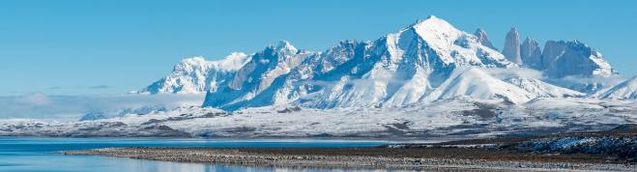
พักที่: Costa Australis Hotel / หรือที่พักระดับใกล้เคียง
วันอังคารที่ 2 มี.ค.70(20) ปุนตา นาตาเรส – ข้ามชายแดนชิลี-อาร์เจนตินา
ชมวิวเอล คาลาฟาเต้(อาร์เจนติน่า) – เดินชมธารน้ำแข็งเปริโต้ โมเรโน่
เช้า บริการอาหารเช้า ณ ห้องอาหารของโรงแรมที่พัก
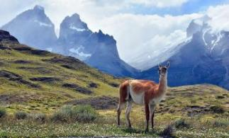
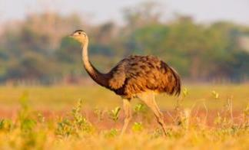
จากนั้นนำท่านออกเดินทางสู่ เมืองเอลคาลาฟาเต้ (อาร์เจนติน่า) (ระยะทาง 300 กม. เดินทาง ประมาณ 4 ชม.) นำท่านผ่านด่านตรวจคนเข้าเมือง สำหรับคนไทยไม่ต้องทำวีซ่า ระหว่างเส้นทางนำท่านผ่านชมวิวทิวทัศน์ที่สวยงามแปลกตาของภูเขาภูมิภาคปาตาโกเนีย ที่เรียกว่า ทุ่งหญ้าสเต๊ป เส้นทางนี้มีทัศนียภาพที่สวยงามผ่านภูมิประเทศของปาตาโกเนีย คุณจะได้ชมทุ่งราบอันกว้างใหญ่ ภูมิประเทศขรุขระ และอาจได้เห็นภูเขาที่ปกคลุมด้วยหิมะและธารน้ำแข็งด้วย นอกจากนี้ การเดินทางยังรวมถึงการข้ามพรมแดนด้วยระหว่างประเทศชิลีและอาร์เจนตินา ในบริเวณนี้จะมีแต่ทุ่งหญ้าเตี้ยๆ และสัตว์ท้องถิ่นมากมาย อาทิ ตัว กวานโก (Guanaco), นกเรีย (Rheas), สกั๊ง, แกะและวัวพันธุ์ต่างๆ ชมวิถีชีวิตชาวบ้านสองข้างทาง ผ่านชมทะเลสาบและยอดเขา Cerro Pináculo เดินทางถึงเมืองเอล คาลาฟาเต้ ที่ตั้งอยู่ริมทะเลสาบ Argentino Lake ที่เกิดจากการละลายของธารน้ำแข็ง
เที่ยง *** บริการอาหารกลางวัน แบบกล่อง *** (เนื่องจากเส้นทางนี้จะมีร้านกาแฟจอดแวะหนึ่งแห่ง หัวหน้าทัวร์จะจัดซื้อแซนวิส ขนมพายท้องถิ่น (Empanadas) ให้ทุกท่านได้รับประทาน
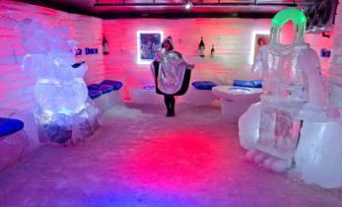
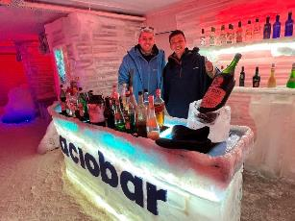
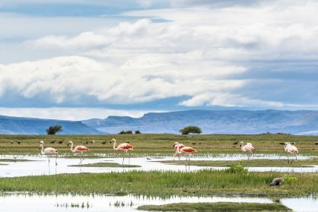
เดินทางถึงเมืองเอลคาลาฟาเต้ ท่าน “ชมเมือง El Calafate” ซึ่งตั้งอยู่บนชายฝั่งของทะเลสาบ Argentino ใกล้กับยอดเขาสูงและหุบเขาน้ำแข็งลึก ชมย่านเมืองเก่า โดยมีสิ่งก่อสร้างตามแบบฉบับของผู้บุกเบิกกลุ่มแรกที่อาศัยอยู่ที่นั่นในช่วงต้นศตวรรษที่ 20 การเยี่ยมชมครั้งนี้เป็นการเดินทางย้อนเวลาที่แท้จริงจาก El Calafate ชมจุดจอดรถไฟและศูนย์กระจายสินค้าสำหรับเอสแทนเซีย ไปจนถึงเมืองท่องเที่ยวในปัจจุบัน ผ่านชมตัวเมืองเอลคาลาฟาเต้(El Calafate) ซึ่งอยู่ห่างจากชายฝั่งทะเลสาบ Argentino เพียงไม่กี่เมตร และมองไปที่อ่าว ดูนกท้องถิ่นที่อุดมสมบูรณ์ ที่นั่นอาศัยอยู่อย่างกลมกลืนกับทิวทัศน์ มีนกหลากหลายชนิด ทั้งนกประจำถิ่นและนกอพยพระหว่างนกน้ำ นกบก นกชายฝั่ง และนกถิ่นฐาน มีต้นอ้อที่ทำรังที่สำคัญ พุ่มไม้สเตปป์พาทาโกนิน พื้นที่ชุ่มน้ำมีนกฟลามิงโก้ สีชมพูจำนวนมาก หงส์คอดำ นกคอเค่น เป็ดไมเซรอส นกเป็ดน้ำอเมริกาใต้ และเป็ดดำน้ำ จำนวนมากแหวกว่ายอยู่ในผืนน้ำอันเงียบสงบเหล่านี้ จากนั้นนำท่าน เข้า “ชมพิพิธภัณฑ์นํ้าแข็ง (GLACIARIUM)” พิพิธภัณฑ์แห่งใหม่ล่าสุดของเมืองซึ่งภายในแสดงเรื่องราวต่างๆ เกี่ยวกับธารน้ำแข็งที่มีอยู่ในประเทศอาร์เจนติน่าให้ผู้เข้าชมได้ศึกษาศูนย์แห่งนี้อุทิศให้กับน้ำแข็งและธารน้ำแข็ง และได้รับการออกแบบเพื่อให้ความรู้แก่ผู้มาเยือนเกี่ยวกับปรากฏการณ์ทางธรรมชาติเหล่านี้ในเชิงลึก ผู้อำนวยการด้านวิทยาศาสตร์คือPedro Skvarca นักธารน้ำแข็ง อาคารประกอบด้วยห้องโถงหลักและห้องโถงนิทรรศการสามแห่ง รวมพื้นที่ 2,500 ตารางเมตร (27,000 ตารางฟุต) ห้องโถงสองแห่งเป็นที่จัดแสดงนิทรรศการเกี่ยวกับธารน้ำแข็งถาวร ซึ่งรวมถึงไดโอรามา มัลติมีเดีย โมเดล 3 มิติ และแหล่งข้อมูลสมัยใหม่อื่นๆ ห้องโถงที่สามเป็นสถานที่ทางวัฒนธรรมและโรงภาพยนตร์ที่ฉายสารคดี 3 มิติและภาพยนตร์อื่นๆให้ท่านได้ชมบาร์ที่ทุกอย่างทำมาจากน้ำแข็ง ไม่ว่าจะเป็นโต๊ะ เก้าอี้ เคาน์เตอร์บาร์ แก้วน้ำ ถาด เป็นต้น โดยทางบาร์จะมีเสื้อกันหนาวเตรียมไว้ให้ทุกท่านสำหรับสวมใส่เมื่อเข้าไปด้านใน ให้ท่านได้ถ่ายภาพด้านในไอซ์ บาร์ตามอัธยาศัย
ค่ำ บริการอาหารค่ำ ณ ภัตตาคาร / หลังอาหารนำท่านเดินท่านเข้าสู่ที่พัก อิสระพักผ่อนตามอัธยาศัย
พักที่: Posada Los Alamos Hotel / หรือที่พักระดับใกล้เคียง
วันพุธที่ 3 มี.ค.70(21) เอล คาลาฟาเต้ – ล่องเรือทะเลสาบอาร์เจนติโน
ชมธารน้ำแข็ง(Los Glaciares National Park)
เช้า บริการอาหารเช้า ณ ห้องอาหารของโรงแรมที่พัก
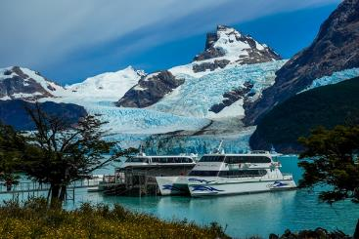
นำท่านเข้าชม “อุทยานแห่งชาติ ลอส กลาซิอาเรส” (Los Glaciares National Park) เข้าสู่ท่าเรือเปอร์โต บานเดอร่า (Puerto Bandera) หมู่บ้านที่ตั้งอยู่ในจังหวัดซานตาครูซซึ่งอยู่ห่างจากเอล คาฟาเต้ไปประมาณ 47 กิโลเมตรเพื่อล่องเรือชมธารน้ำแข็ง โดยเรือจะล่องไปตามทะเลสาบอาร์เจนติน่า (Argentine Lake) ซึ่งเป็นทะเลสาบที่ใหญ่ที่สุดในอาร์เจนติน่า และตื่นตาตื่นใจกับ “ธารน้ำแข็งอัปซาลา”(Upsala Glacier) เป็นธารน้ำแข็งขนาดใหญ่ที่ถือเป็น 1 ใน 10 สถานที่ในโลกที่เหมาะจะดูธารน้ำแข็ง และเป็นธารน้ำแข็งที่ยาวที่สุดเป็นอันดับสองในอเมริกาใต้
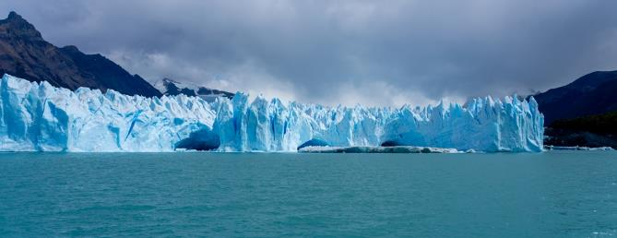
เที่ยง บริการอาหารกลางวัน พร้อมเครื่องดื่ม ระหว่างล่องเรือ
บ่าย ระหว่างเส้นทางการล่องเรือท่านจะเห็นภูเขาน้ำแข็งมากมาย รวมทั้งสัตว์ท้องถิ่นและนกชนิดต่างๆ ที่อาศัยอยู่ในบริเวณนี้ ได้เวลาสมควรนำท่านเข้าสู่เมือง El Calafate ซึ่งตั้งอยู่บนชายฝั่งของทะเลสาบ Argentino ใกล้กับยอดเขาสูงและหุบเขาน้ำแข็งลึก ชมย่านเมืองเก่า โดยมีสิ่งก่อสร้างตามแบบฉบับของผู้บุกเบิกกลุ่มแรกที่อาศัยอยู่ที่นั่นในช่วงต้นศตวรรษที่ 20
ค่ำ บริการอาหารค่ำ ณ ภัตตาคาร / หลังอาหารนำท่านเดินท่านเข้าสู่ที่พัก
พักที่: POSADA LOS ALAMOS HOTEL / หรือที่พักระดับใกล้เคียง
วันพฤหัสฯที่ 4 มี.ค.70(22) เอล คาลาฟาเต้ – บัวโนส ไอเรส – ชมเมือง – สนามบิน
เช้า บริการอาหารเช้า ณ ห้องอาหารของโรงแรมที่พัก
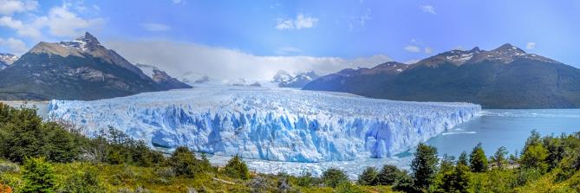
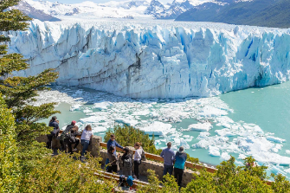
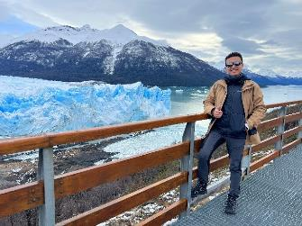
นำท่านเข้าสู่จุดชมวิวที่เรียกว่า The Balcony เป็นจุดชมวิวที่ท่านสามารถมองเห็น “ธารน้ำแข็ง เปริโต มอเรโน (Perito Moreno Glacier)” ได้อย่างชัดเจนสุดอลังการ เป็นหนึ่งในหลายๆธารน้ำแข็งที่สวยงามของ ประเทศอาร์เจนติน่า นอกจากนั้น ภูเขาธารน้ำแข็งเปริโต มอเรโน ยังได้รับการ รับรองจาก Unesco ให้เป็นมรดกโลกในปี ค.ศ.1981 อีกด้วย ตัวธารน้ำแข็งเสมือนเป็นแนวกำแพงสูงขนาดความกว้าง 5 กิโลเมตร และสูงเฉลี่ยอยู่ที่ 74 เมตร (240 ฟุต) จากระดับผิวน้ำเป็นธารน้ำแข็งที่มีการเติบโต และเปลี่ยนแปลงตลอดเวลาหลายพันปีก่อน พื้นที่อุทยานฯ แห่งนี้ถูกปกคลุมด้วยธารน้ำแข็งทั้งหมด แต่ด้วยอุณหภูมิที่อุ่นขึ้น จึงทำให้ก้อนน้ำแข็งละลาย และเหลืออยู่ให้เห็นในปัจจุบัน มีการแตกลั่นเสียงดังสนั่นหวั่นไหวตลอดทั้งวัน เนื่องจากก้อนน้ำแข็งมหึมาที่ตกลงในทะเลสาบก่อให้เกิดคลื่นลูกใหญ่ซัดชายฝั่งอย่างรุนแรงอีกทั้งธารน้ำแข็งจะขยายตัวในทุกๆ รอบสี่ปีเนื่องจากธารน้ำแข็งไปปิดทางออกของน้ำ ระดับน้ำในทะเลสาบจึงมักเพิ่มสูงขึ้นจนถึงระดับที่ทำให้กำแพงน้ำแข็งทลาย กลายเป็นฉากอันน่าตื่นตาตื่นใจ และกินเวลาหลายชั่วโมงจึงจะยุติ นักท่องเที่ยวที่มาเยือนส่วนใหญ่ จึงต่างเดินทางมาเพื่อมาจดจ่อรอชม และฟังเสียงก้อนน้ำแข็งยักษ์
หล่นลงสู่ ทะเลสาบ Argentino อันเป็นไฮไลท์ของโปรแกรมที่ไม่ควรพลาดอย่างยิ่ง ให้ท่านได้เก็บภาพความประทับใจอย่างเต็มที่
เที่ยง บริการอาหารมื้อกลางวัน ณ ภัตตาคาร
..…... นำท่านออกเดินทางสู่กรุงบัวโนส ไอเรส
..…... เดินทางถึงกรุงบัวโนส ไอเรส / นำท่านเดินทางเข้าสู่ตัวเมือง
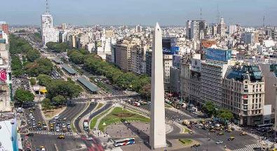
นำสู่ถนนอเวนิด้า เนิฟ เดอ ฮูลิโอ้(Avenida 9 de Julio) มีความกว้างถึง 460 ฟุต นับเป็นถนนสายที่กว้างที่สุด แห่งหนึ่งของโลก มีร้านกาแฟริมบาทวิถีที่ขึ้นชื่อ เสมือนเดินอยู่ริมถนนชองเอลิเซ่ ในกรุงปารีส อิสระทุกท่านช้อปปิ้งในย่านใจกลางเมืองที่ เรียกว่า “ซองโตร” ย่านพลาซ่า เดอ มาโย บริเวณที่ตั้งทำเนียบรัฐบาลตึกรัฐสภา บ้านสีกุหลาบ “คาซา” “โรชาดา” โรงอุปรากร “เดอาโตร โกลอน” เป็นที่แสดงบัลเล่ต์และวงซิมโฟนี่ เป็นที่ที่นักแสดงทุกคนใฝ่ฝันที่จะก้าวขึ้นเวทีแห่งนี้
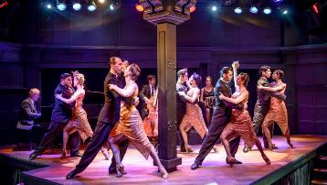
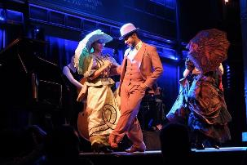
ค่ำ บริการอาหารค่ำ ณ ภัตตาคาร / หลังอาหารนำท่านนำท่านชมโชว์เต้นแทงโก้ (Tango Dance) อันเป็นเอกลักษณ์ของชาวอาร์เจนติน่า ด้วยท่วงทำนองดนตรีและลีลาการเต้นที่เร้าใจนั้นทำให้การเต้นแทงโก้โด่งดังไปทั่วโลก
พักที่: Hilton Garden Inn Hotel / หรือที่พักระดับใกล้เคียง
วันศุกร์ที่ 5 มี.ค.70(17) ชมกรุงบัวโนส ไอเรส – วิหารเมโทรโพลิตัน
เมโล่องเรือชมคลอง(เดลต้า) – อาหารเมนูพิเศษ สเต็กเนื้ออาร์เจนตินา – สนามบิน
เช้า บริการอาหารเช้า ณ ห้องอาหารของโรงแรมที่พัก / นำท่านชม กรุงบัวโนสไอเรส (Buenos Aires) นครหลวงของประเทศอาร์เจนติน่า เมืองใหญ่ที่สุดในทวีปอเมริกาใต้ และมีความหมายว่า “อากาศดีลมที่ดี” เป็นเมืองหลวง เมืองใหญ่ที่สุด และเมืองท่า ริมชายฝั่งทางใต้ของแม่น้ำรีโอเดลาปลาตา (Rio De La Plata) บนชายฝั่งตะวันออกเฉียงใต้ของทวีปอเมริกาใต้ ตรงข้ามกับเมืองโกโลเนียเดลซากราเมนโต ประเทศอุรุกวัยเนื่องจากได้รับวัฒนธรรมยุโรปมาอย่างเข้มข้น บางครั้งบัวโนสไอเรสจึงถูกเรียกว่า
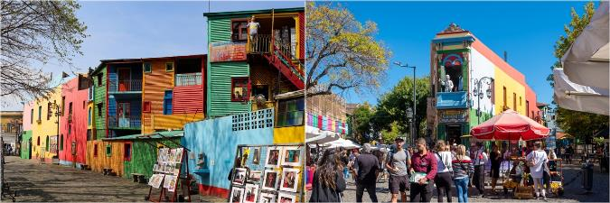
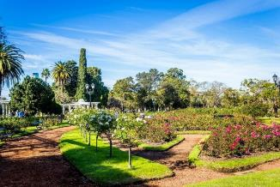
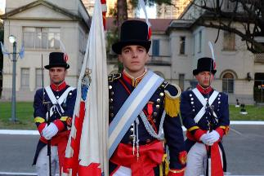
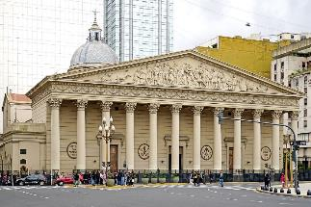
“ปารีสใต้” หรือ “ปารีสแห่งอเมริกาใต้” เมืองนี้เป็นเมืองสมัยใหม่ที่สุดแห่งหนึ่งในลาตินอเมริกา โดยมีชื่อเสียงด้านสถาปัตยกรรม ชีวิตกลางคืน และกิจกรรมทางวัฒนธรรม หลังจากความขัดแย้งภายใน ในคริสต์ ศตวรรษที่ 19 บัวโนสไอเรสได้ถูกยกฐานะให้มีลักษณะเป็นเขตสหพันธ์และแยกออกจากจังหวัดบัวโนสไอเรส อาณาเขตของเมืองขยายครอบคลุมบริเวณเมืองเก่า เบลกราโน (Belgrano) และ โฟลเรส (Flores) ซึ่งปัจจุบันทั้งสองเป็นย่านรอบ ๆ ของเมืองบางครั้งชาวอาร์เจนตินาเรียกเมืองนี้ว่า “กาปีตัลเฟเดรัล” (Capital Federal) เพื่อแยกความแตกต่างระหว่างชื่อเมืองนี้กับจังหวัดบัวโนสไอเรสที่มีชื่อเดียวกัน เมืองนี้ถูกประกาศเป็น นครปกครองตนเอง ดังนั้น ชื่อทางการของของเมืองนี้คือ นครปกครองตนเองบัวโนสไอเรส Ciudad Autónoma De Buenos นำท่านชมทหารยามที่แต่งกายในเครื่องแบบเกรอนนาดิเยร์ อย่างสง่างามหน้ามหาวิหารเมโทรโพลิตัน ชมมหาวิหารใหญ่ โรเซอแรตต้า ที่ฝังศพของนายพลโฮเช่ เดอ ชานมาร์ดิน (เขาเป็นผู้นำในการปลดปล่อยอาร์เจนตินา ชิลี และเปรู จากอาณานิคมสเปน โดยเฉพาะอย่างยิ่งเขาเป็นผู้นำในการเดินทางข้ามเทือกเขาแอนดีสเพื่อปลดปล่อยชิลีและเปรู มีบทบาทสำคัญในประวัติศาสตร์ของอเมริกาใต้ โดยได้รับการยกย่องเป็นวีรบุรุษแห่งเสรีภาพของภูมิภาคนี้) นำท่านเข้าสู่อุทยานป่า Parque Tres de Febrero (Palermo) สวนเก่าแก่ที่สุดของเมืองเป็นสวนดอกไม้ที่งดงามที่สุดแห่งหนึ่งของอเมริกาใต้ ตกแต่งด้วยไม้พุ่มไม้ดอกละลานตา ภายในยังมีสระน้ำใสสงบ สนามเทนนิส ศูนย์กีฬา ภัตตาคาร สนามม้าแข่ง สนามฝึกขี่ม้า ลานอเนกประสงค์
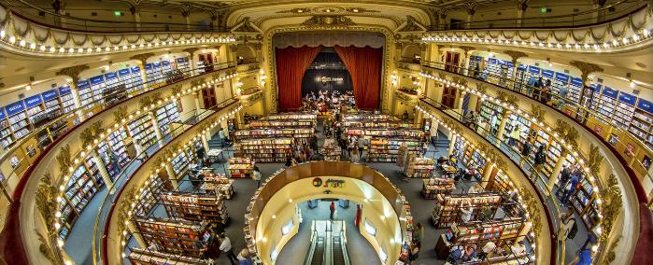
สำหรับจัดมหกรรมต่าง ๆ กว้างขวางใหญ่โต นำท่านชมความงามของย่านชาน เมืองบัวโรสไอเรส โดยเฉพาะบ้านเรือนคหบดี คฤหาสน์ บริเวณเมมเบอร์คลับของผู้มีเงิน นำท่านชมร้านหนังสือ El Ateneo เป็นร้านหนังสือชื่อดังในบัวโนสไอเรส เมืองหลวงและเมืองท่าของประเทศอาร์เจนตินา ร้านแห่งนี้เดิมเป็นโรงละครที่มีความจุ 1,050 ที่นั่ง ออกแบบโดย Peró และ Torres Armengol ต่อมาถูกปรับเปลี่ยนให้เป็นร้านหนังสือ ในปี 2007 ร้านหนังสือแห่งนี้ขายหนังสือได้กว่า 700,000 เล่ม ด้วยความสวยงามและมีเอกลักษณ์จึงถูกจัดให้เป็น 1 ใน 10 ร้านหนังสือที่สวยที่สุดในโลก นำท่านชม “หมู่บ้านแทงโก” ซึ่งถือว่าเป็นสีสัน ที่แปลกตายิ่งเพราะหมู่บ้านชาวแทงโกนิยมสร้างบ้านเป็นสีสดใสและฉูดฉาดเหมาะแก่การบันทึกภาพ ชมย่านโบกา ดิสทริค อันเป็นย่านท่าเรือเก่าและเป็นถิ่นที่อยู่ของชาวอิตาเลียน

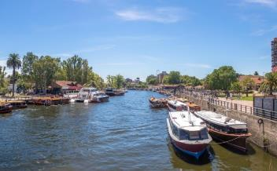
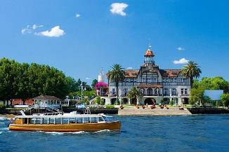
เที่ยง บริการอาหารมื้อกลางวัน ณ ภัตตาคาร เมนูพิเศษ สเต็กเนื้ออาร์เจนตินา พร้อมไวน์รสเลิศ*** ท่านที่ไม่ทานเนื้อสามารถเปลี่ยนเป็น ปลา, ไก่ หรือ หมูแทน ***
นำท่านออกเดินทางสู่ชานเมืองเพื่อเดินทางสู่ท่าเรือเดลต้า(Delta Cruise) นำท่านล่องเรือชมความงามของแม่น้ำลำคลองย่านชานกรุงบัวโนสไอเรส ซึ่งเป็นชนบทที่สวยงามยิ่งเปรียบเสมือนนครเวนิสในอิตาลีทีเดียว เนื่องจากตัวเมืองบัวโนส ไอเรสนั้นตั้งอยู่บนปากแม่น้ำพารานา จึงทำให้มีลำคลองอยู่มากมาย / อิสระทุกท่านช้อปปิ้งในย่านใจกลางเมืองที่ เรียกว่า “ซองโตร” ย่านพลาซ่า เดอ มาโย บริเวณที่ตั้งทำเนียบรัฐบาลตึกรัฐสภา บ้านสีกุหลาบ “คาซา” “โรชาดา” โรงอุปรากร “เดอาโตร โกลอน” เป็นที่แสดงบัลเล่ต์และวงซิมโฟนี่ เป็นที่ที่นักแสดงทุกคนใฝ่ฝันที่จะก้าวขึ้นเวทีแห่งนี้
ค่ำ บริการอาหารค่ำ ณ ภัตตาคาร / ได้เวลาสมควรนำคณะเดินทางสู่สนามบิน
23.00 น. ออกเดินทางสู่นครดูไบ โดยเที่ยวบินที่ EK248
วันเสาร์ที่ 6 มี.ค.70(24) ระหว่างการเดินทาง – ดูไบ
***** เดินทางผ่านเส้นแบ่งเขตเวลาสากล *****
วันอาทิตย์ที่ 7 มี.ค.70(25) ดูไบ – กรุงเทพฯ
00.35 น. เดินทางถึง สนามบินดูไบ (สหรัฐอาหรับเอมิเรตส์) เพื่อแวะพักเปลี่ยนเครื่อง (เดินทาง 14.30 ชม.)
03.05 น. เดินทางสู่ กรุงเทพมหานคร ประเทศไทย โดยสายการบินเอมิเรตน์ เที่ยวบินที่ EK384 (เดินทาง 06.40 ชม.)
12.05 น. เดินทางถึง ท่าอากาศยานสุวรรณภูมิ โดยสวัสดิภาพ
-.-.-.-.-.-.-.-.-. SOUTH AMERICA 25 DAYS -.-.-.-.-.-.-.-.-.
หมายเหตุ...โปรแกรมการเดินทางอาจเปลี่ยนแปลงได้ตามความเหมาะสม เนื่องจากสภาพ ลม ,ฟ้า , อากาศ,การล่าช้าอันเนื่องมาจากสายการบิน และสถานการณ์ในต่างประเทศที่ทางคณะเดินทางในขณะนั้น เพื่อความปลอดภัยในการเดินทาง โดยทางบริษัทฯ ได้มอบหมายให้ หัวหน้าทัวร์ผู้นำทัวร์ มีอำนาจตัดสินใจ ณ ขณะนั้นทั้งนี้การตัดสินใจ จะคำนึงถึงผลประโยชน์ของหมู่คณะเป็นสำคัญ

อัตราค่าบริการ บราซิล-อาร์เจนตินา-เปรู-ชิลี 25 วัน เทศกาลคาร์นิวัล 2027
กำหนดการเดินทาง | ผู้ใหญ่พัก  ห้องละ 2 ท่าน | เด็กอายุต่ำกว่า 12 ปี  พักกับผู้ใหญ่ 1 ท่าน | เด็กอายุต่ำกว่า 12 ปี  พักกับผู้ใหญ่ 2 ท่าน | พักท่านเดียว / ห้อง  ชำระเพิ่ม
11 ก.พ. – 07 มี.ค.2570 | 699,900 | 699,900 | 699,900 | 145,900

หากท่านต้องการเดินทางโดยชั้นธุรกิจ BUSINESS CLASS กรุณาสอบถามราคาเพิ่มเติมจากเจ้าหน้าที่บริษัทฯ

สำหรับ บราซิล อาร์เจนตินา ชิลี เปรู ได้รับการยกเว้นวีซ่า
*** ไข้เหลือง (Yellow Fever) ***
สำหรับการเดินทางเข้าสู่ประเทศบราซิล และประเทศอาร์เจนตินา เปรูและชิลี ไม่มีการขอตรวจวัคซีนไข้เหลืองแล้ว
แต่ขากลับเข้าสู่เมืองไทย เจ้าหน้าที่เช็คอิน ณ สนามบินปลายทางอาจขอตรวจ แต่หากท่านไม่ได้ฉีดวัคซีนเจ้าหน้าที่จะให้กรอกแบบฟอร์มว่าท่านไม่มีไข้หรือติดเชื้อไข้เหลือง เพื่อเดินทางกลับประเทศไทย(ไม่ต้องฉีดก็ได้)
*** ท่านสามารถรับวัคซีนไข้เหลืองได้ หากท่านต้องการ ***
1.1 สถาบันบำราศนราดูร (Bamrasnaradura infectious diseases institute, Bangkok) โทร: 02 951 1170 (-79)
1.2 สถาบันป้องกันควบคุมโรคเขตเมือง (Institute for urban disease control and prevention,
Bangkok) โทร: 02-5210943
1.3 คลินิกเวชศาสตร์ท่องเที่ยวและการเดินทาง (คลินิกนักท่องเที่ยว) โรงพยาบาลเวชศาสตร์เขตร้อน
มหาวิทยาลัยมหิดล (Travel medicine clinic, Hospital for tropical medicine, Mahidol
university, Bangkok) โทร: 02-3069100 ต่อ (Ext.)3034
*** หมายเหตุปัจจุบันในบริเวณที่คณะทัวร์เดินทางท่องเที่ยวไม่มีการระบาดของไข้เหลืองแล้ว ***

อัตราค่าบริการนี้รวม
- ค่ารถปรับอากาศนำเที่ยวตามระบุไว้ในรายการ
- ค่าตั๋วเครื่องบิน ตามระบุในโปรแกรม
- โรงแรมที่พักตามระบุหรือเทียบเท่าในระดับเดียวกัน หากวันเข้าพักตรงกับงานเทศกาล หรือการประชุมต่างๆ อันเป็นผลที่ทำให้ต้องมีการปรับเปลี่ยนโรงแรม ย้ายเมือง โดยคำนึงถึงความเหมาะสมเป็นหลัก
- ค่าอาหารที่ระบุในรายการ ให้ท่านได้เลิศรสกับอาหารท้องถิ่นในแต่ละประเทศ
- ค่าบริการนำทัวร์โดยหัวหน้าทัวร์ผู้มีประสบการณ์นำเที่ยวให้ความรู้ และคอยดูแลอำนวยความสะดวกตลอดการเดินทาง
- ค่าประกันสุขภาพและอุบัติเหตุในการเดินทางวงเงินท่านละ 2,000,000 บาท (ขึ้นอยู่กับเงื่อนไขกรมธรรม์)
- ไฟล์ระหว่างประเทศท่านสามารถโหลดกระเป๋าใต้เครื่องบินได้ 2 ใบ น้ำหนักไม่เกินใบละ 23 กก. ส่วนกระเป๋าใบเล็กอยู่ในความดูแลของท่านเองไม่เกิน 7 กก. (ไฟท์ภายในประเทศท่านสามารถโหลดกระเป๋าใต้เครื่องบินได้ 1 ใบ น้ำหนักไม่เกินใบละ 23 กก. ส่วนกระเป๋าใบเล็กอยู่ในความดูแลของท่านเองไม่เกิน 7 กก. ท่านที่ต้องการโหลดกระเป๋าเพิ่มกรุณาเช็คราคากับเจ้าหน้าที่ฝ่ายขาย)
- ค่าทิปพนักงานขับรถและไกด์ท้องถิ่น
- น้ำดื่มบริการบนรถโค้ชตลอดเส้นทาง
- ค่าพนักงานยกกระเป๋า ณ โรงแรมที่พัก
อัตราค่าบริการนี้ไม่รวม
- ค่าภาษีมูลค่าเพิ่ม 7 % และค่าภาษีหัก ณ ที่จ่าย 3 %
- ค่าใช้จ่ายส่วนตัว อาทิ ค่าโทรศัพท์ , ค่าซักรีด , ค่าเครื่องดื่มและอาหารนอกเหนือจากที่ระบุในรายการ
- ค่าผกผันของภาษีน้ำมันที่ทางสายการบินเปลี่ยนแปลงกะทันหันแจ้ง
- ค่าทิปหัวหน้าทัวร์ ท่านละ 100 บาทต่อวัน รวม 2,500 บาท (หากท่านประทับใจในการบริการ)
เงื่อนไขการสำรองที่นั่ง และการชำระเงิน
- กรุณาจองล่วงหน้าพร้อมชำระงวดแรก 350,000.- บาท ก่อนการเดินทาง พร้อมแฟกซ์สำเนาหน้าหนังสือเดินทาง Passport มายังบริษัท และค่าใช้จ่ายส่วนที่เหลือกรุณาชำระก่อนการเดินทางไม่น้อยกว่า 20 วัน มิฉะนั้นจะถือว่าท่านยกเลิกการเดินทาง
- บริษัทฯขอสงวนสิทธิ์ยกเลิกการเดินทางก่อนล่วงหน้า 10 วัน ซึ่งจะเกิดขึ้นได้ก็ต่อเมื่อไม่สามารถทำกรุ๊ปได้อย่างน้อย 15 ท่าน และหรือ ผู้ร่วมเดินทางในคณะไม่สามารถผ่านการพิจารณาวีซ่าได้ครบ 10 ท่าน ซึ่ง
- ในกรณีนี้ ทางบริษัทฯ ยินดีคืนเงินให้ทั้งหมดหักค่าธรรมเนียมวีซ่า หรือจัดหาคณะทัวร์อื่นให้ ถ้าท่านต้องการ
- บริษัทฯขอสงวนสิทธิ์ที่จะเปลี่ยนแปลงรายละเอียดบางประการในทัวร์นี้ เมื่อเกิดเหตุจำเป็น สุดวิสัย จนไม่อาจแก้ไขได้ และจะไม่รับผิดชอบใดๆ ในกรณีที่สูญหาย สูญเสียหรือได้รับบาดเจ็บ ที่นอกเหนือความ รับผิดชอบของหัวหน้าทัวร์และเหตุสุดวิสัยบางประการเช่น การนัดหยุดงาน ภัยธรรมชาติ การจลาจล ต่างๆ
- เนื่องจากรายการทัวร์นี้เป็นแบบเหมาจ่ายเบ็ดเสร็จ หากท่านสละสิทธิ์การใช้บริการใดๆตามรายการ หรือถูกปฏิเสธการเข้า และออกประเทศไม่ว่าในกรณีใดก็ตาม ทางบริษัทฯ ขอสงวนสิทธิ์ไม่คืนเงินในทุกกรณี
- เมื่อท่านได้ชำระเงินมัดจำหรือทั้งหมด ไม่ว่าจะเป็นการชำระผ่านตัวแทนของบริษัทฯ หรือชำระโดยตรงกับทางบริษัทฯ ทางบริษัทฯ จะขอถือว่าท่านรับทราบและยอมรับในเงื่อนไขต่างๆของบริษัทฯ ที่ได้ระบุไว้โดยทั้งหมด
เงื่อนไขการยกเลิก
- ยกเลิกก่อนการเดินทาง 50 วัน - คืนค่าใช้จ่ายทั้งหมด ยกเว้นกรุ๊ปที่เดินทางช่วงวันหยุด หรือเทศกาลที่ต้องการันตีมัดจำกับสายการบิน หรือ กรุ๊ปที่มีการการันตีค่ามัดจำที่พักโดยตรงหรือโดยการผ่านตัวแทนในประเทศ หรือต่างประเทศและไม่อาจขอคืนเงินได้ (ค่าใช้จ่ายตามความเป็นจริง)
- ยกเลิกก่อนการเดินทาง 20-49 วันขึ้นไป --- เก็บค่าใช้จ่าย 50% ของราคาทัวร์
- ยกเลิกก่อนการเดินทาง 1-19 วัน --- เก็บค่าบริการทั้งหมด 100 %
*********************************************************

